AWS 구성 및 설정 매뉴얼

1조

조장:박성훈

조원: 구자윤, 김다운 문경호, 창성실

문서 기록

|  |  |  |
| --- | --- | --- |
| 작성자 | 날짜 | 설명 |
| 박성훈 | 2022-02-08 | Ver 1.0 : 처음 생성 |
|  |  |  |
|  |  |  |
|  |  |  |
|  |  |  |

내용

Internet Gateway 19

인터넷 게이트웨이 생성 19

네트워크 ACL(NACL) 22

NACL 생성 22

기본 NACL 설정 22

API NACL 생성 23

RDS NACL 생성 24

서브넷 연결 25

API NACL 서브넷 연결 편집 25

RDS NACL 서브넷 연결 편집 27

규칙 설정 29

WWW NACL 규칙 설정 29

API NACL 규칙 설정 32

RDS NACL 규칙 설정 36

**WWW-SG** 39

인/아웃바운드 규칙 39

**API-SG** 41

인/아웃바운드 규칙 42

**RDS-SG** 43

인/아웃바운드 규칙 44

보안 그룹 생성 확인 45

EC2 인스턴스 생성 47

Putty를 이용한 ssh 원격 통신 57

Putty generator로 .ppk 확장자 변환 57

Putty 실행 59

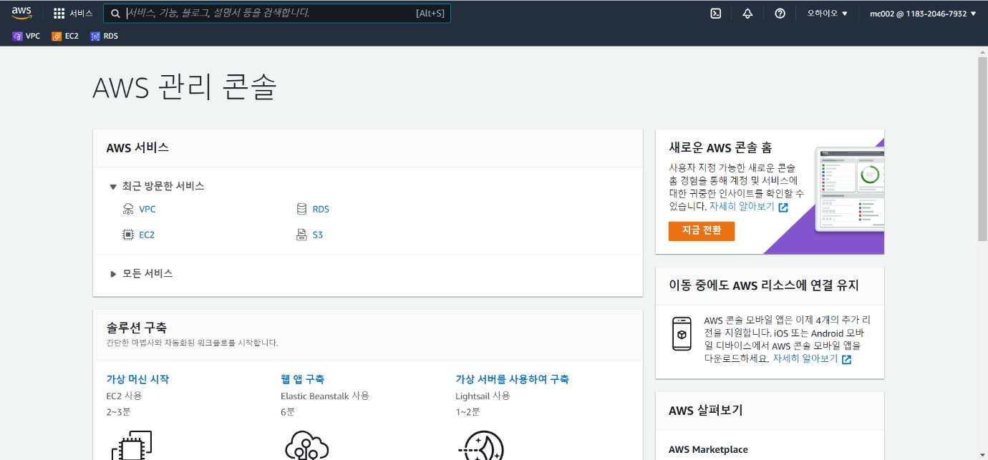

>오른쪽 상단 지역(Local)을 확인하고 왼쪽상단 서비스를 클릭한다

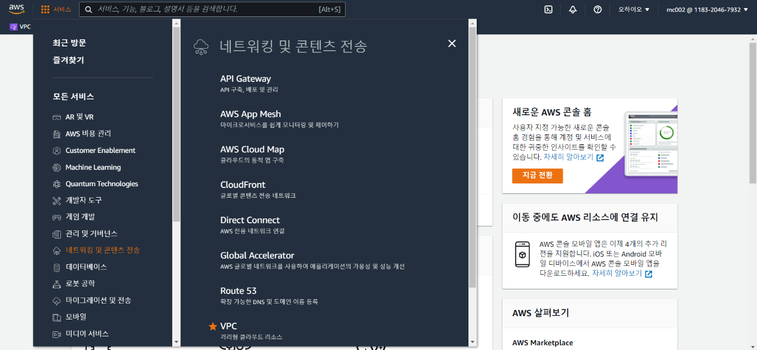

>서비스 아래 항목 중 네트워킹 및 컨텐츠 전송 클릭 > VPC 선택

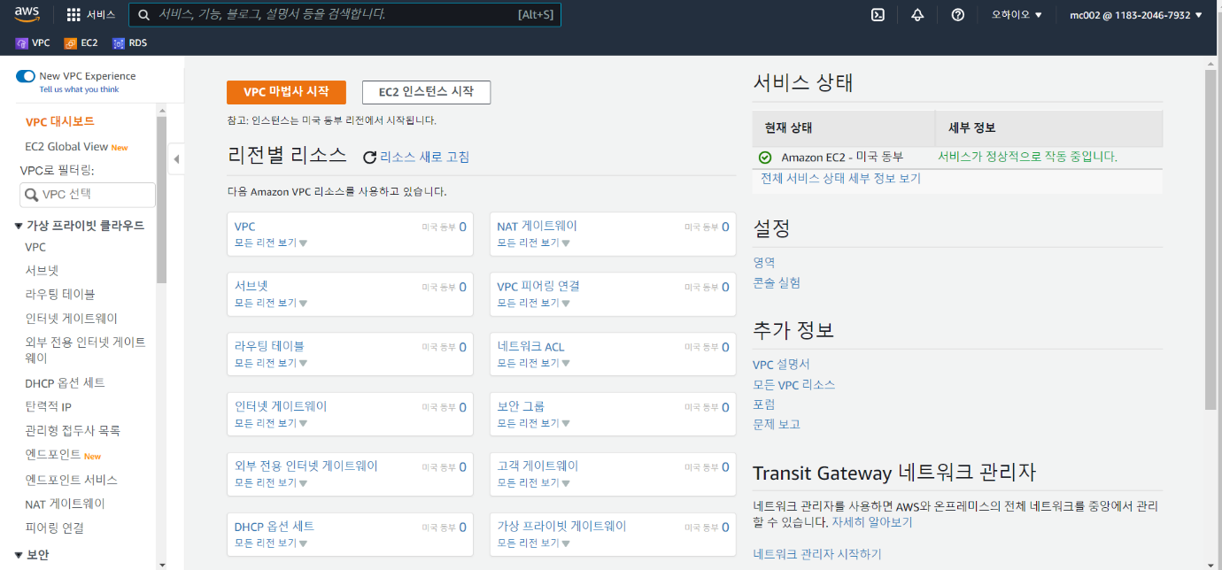

>VPC 박스 선택

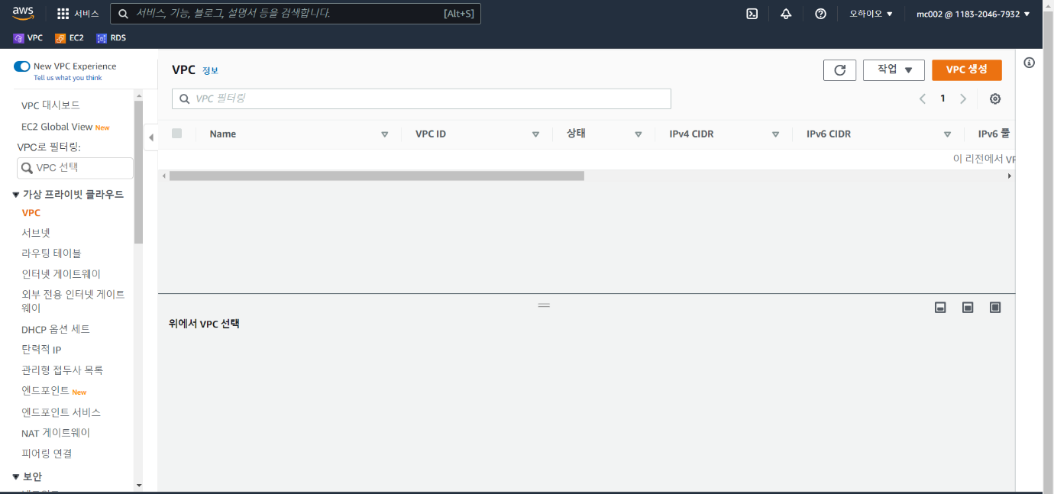

>오른쪽 상단 VPC 생성 클릭

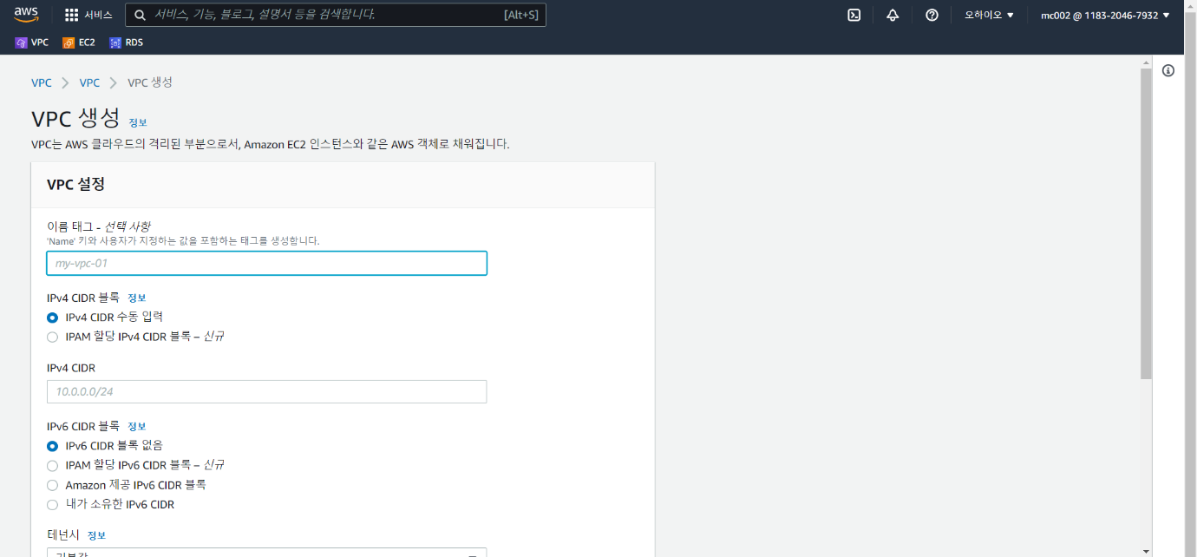

>VPC 설정

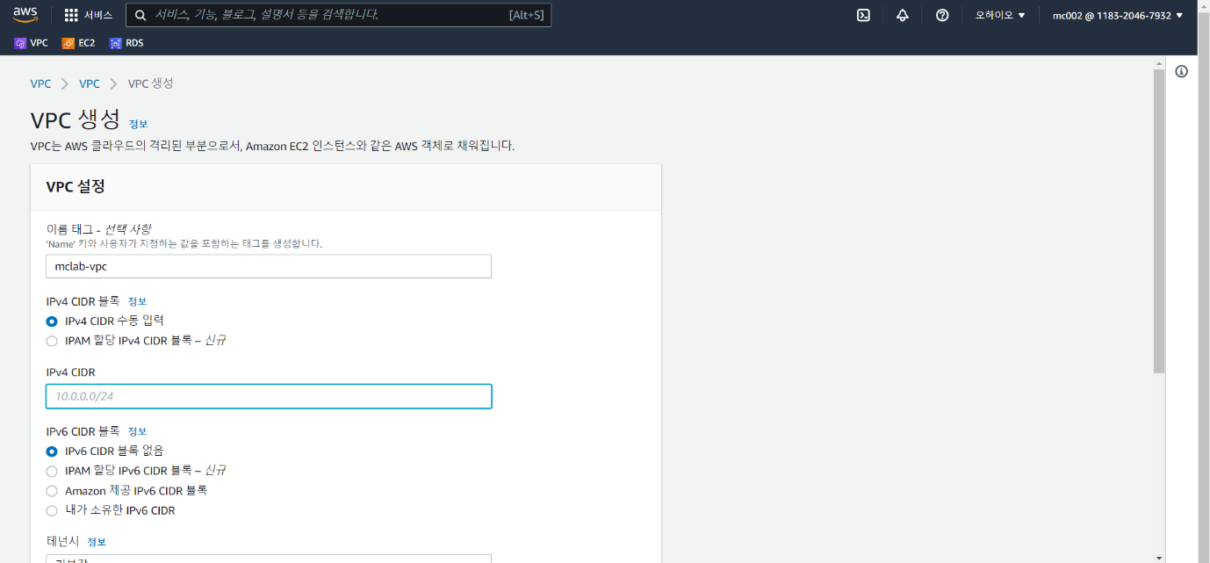

>이름 입력

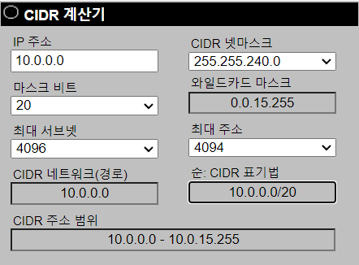

> CIDR 값 확인

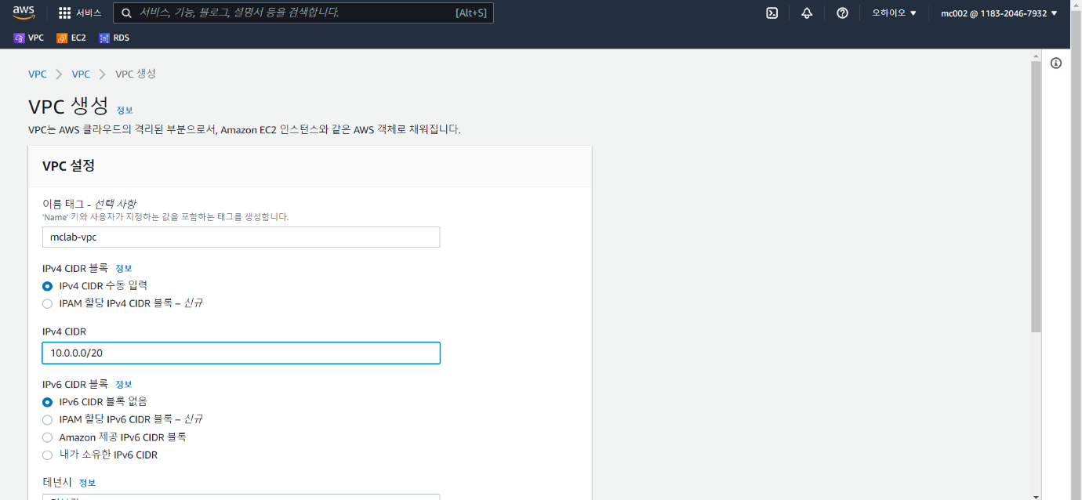

> IPv4 CIDR 값 입력

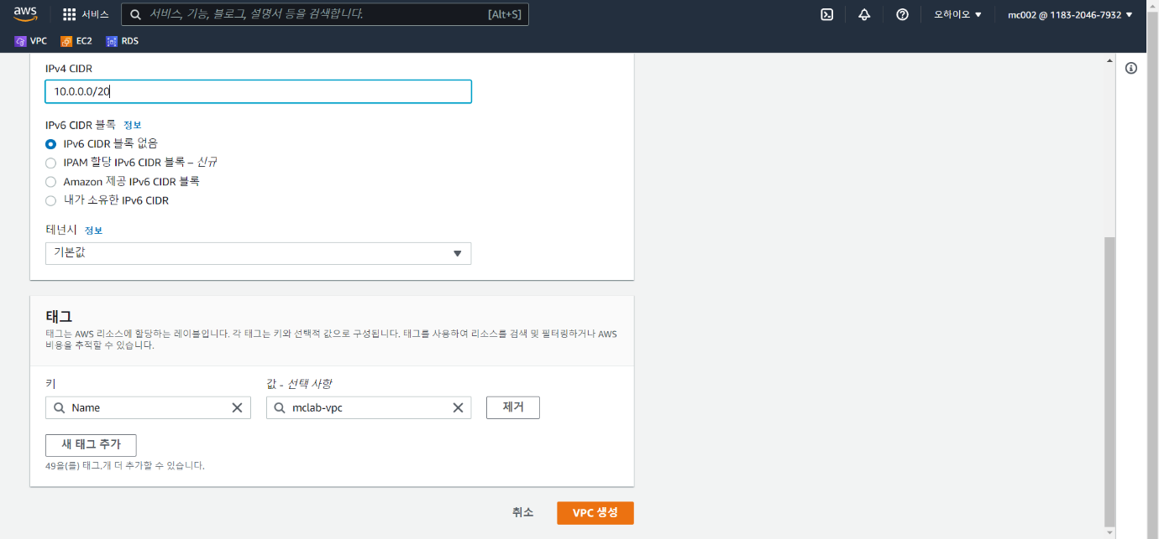

> 오른쪽 하단 VPC생성 클릭

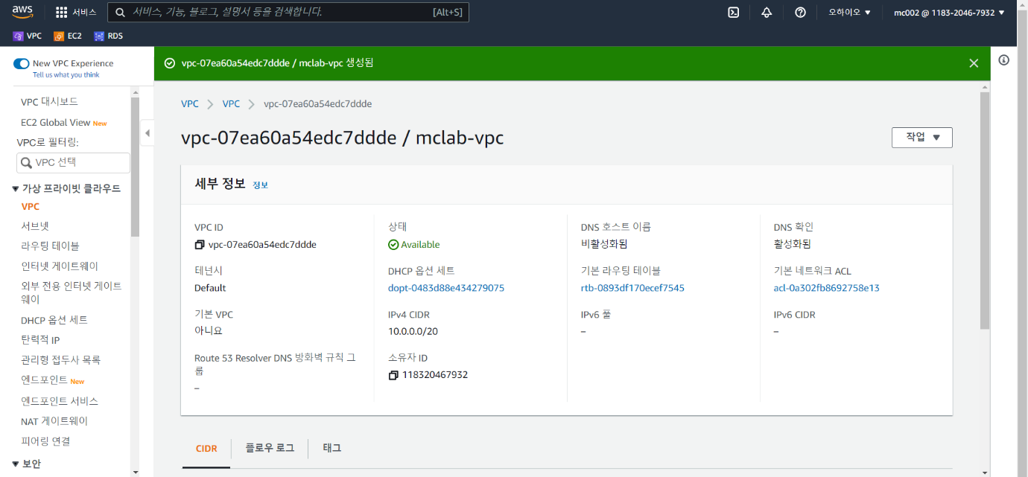

> VPC 생성완료

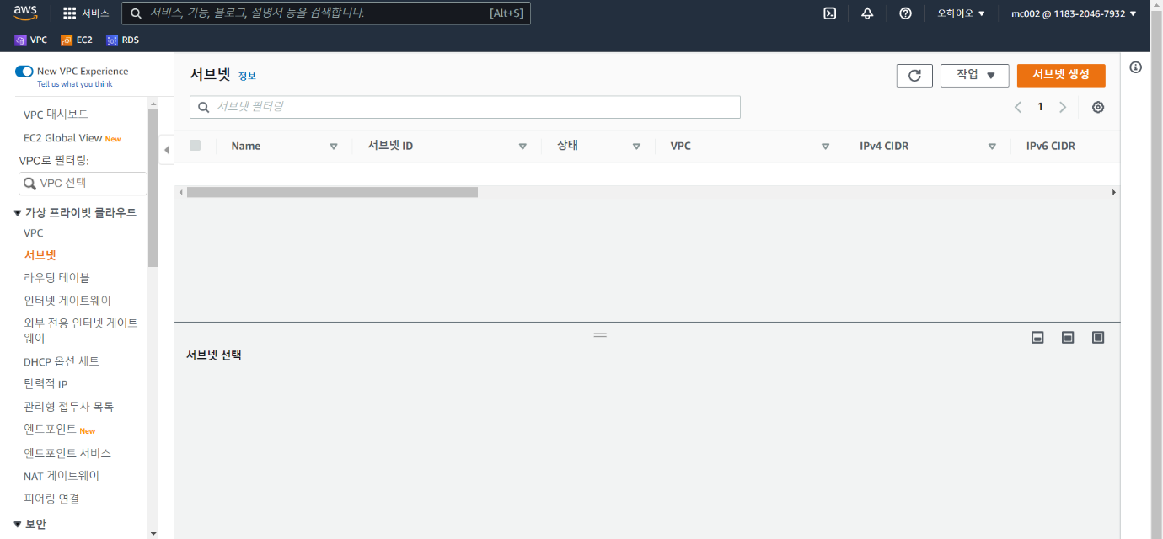

> 서브넷 이동 오른쪽 상단 서브넷 생성 클릭

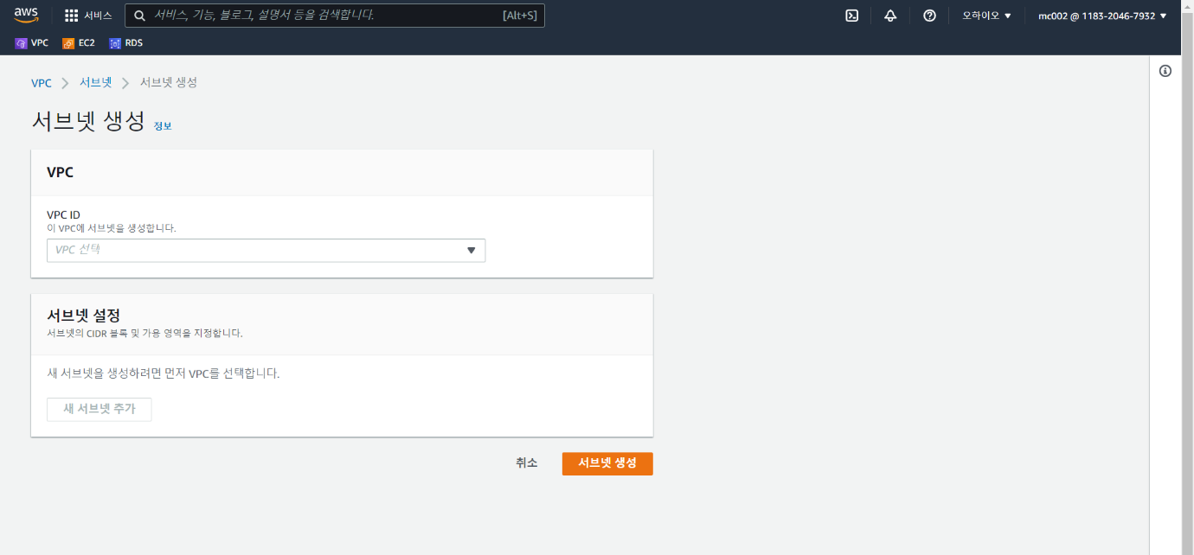

> 서브넷 생성 화면

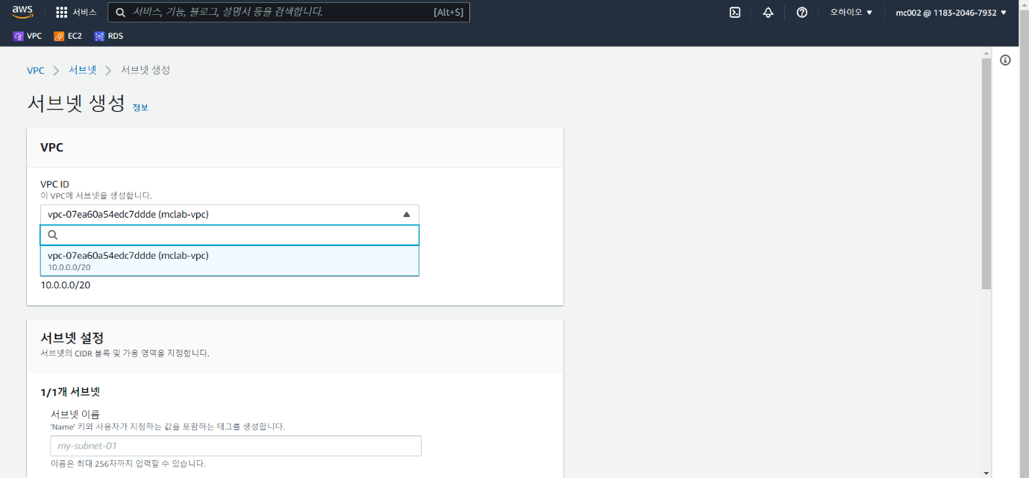

> VPC ID 선택

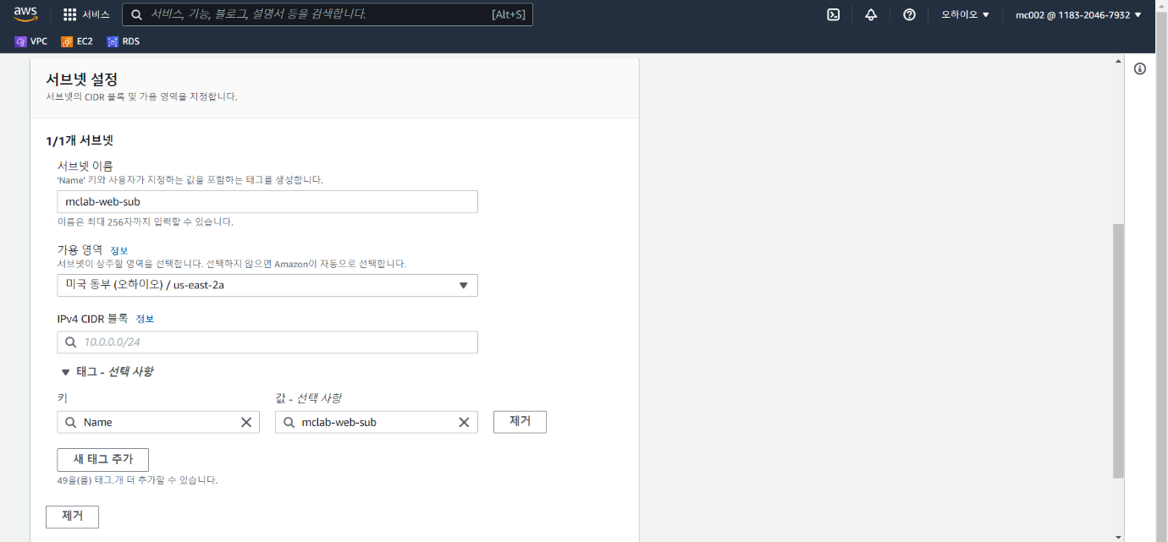

> 서브넷 이름 입력

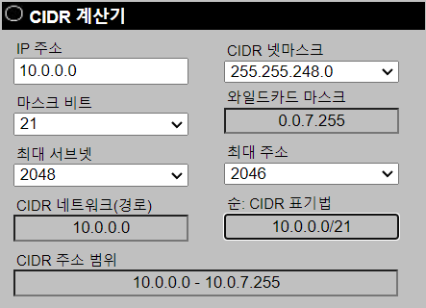

>WEB 서브넷 CIDR 확인

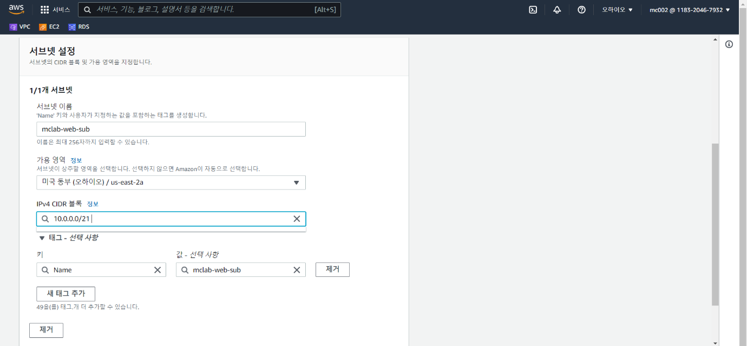

> 확인된 IPv4 CIDER 입력

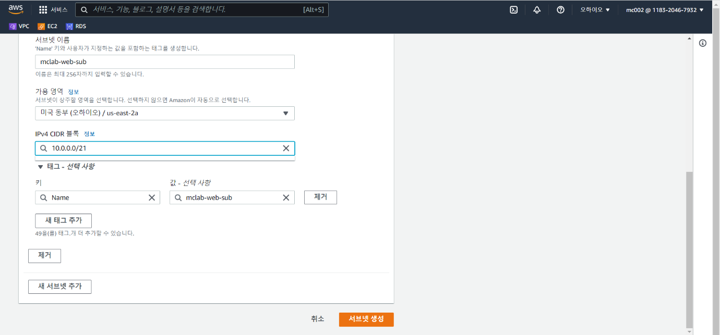

> 오른쪽 하단 서브넷 생성 클릭

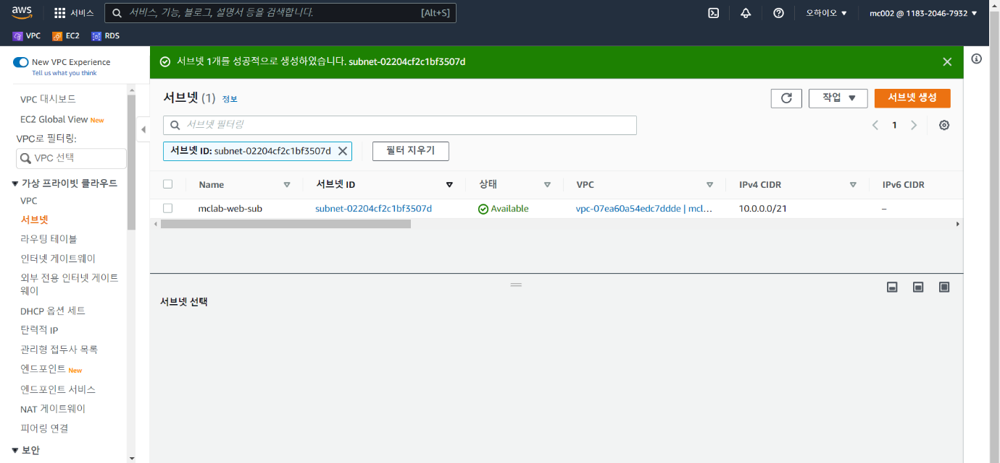

> WEB서브넷 생성 완료

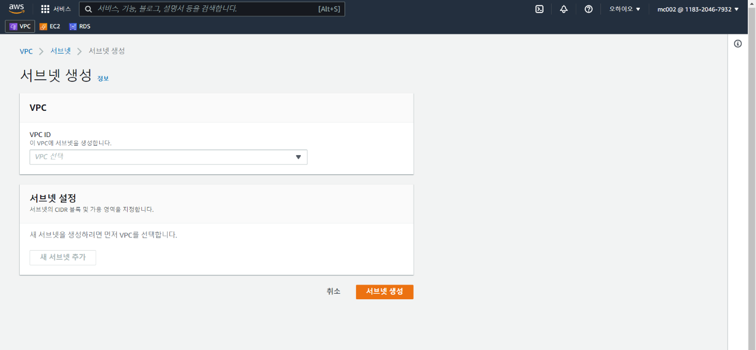

>WAS 서브넷 생성

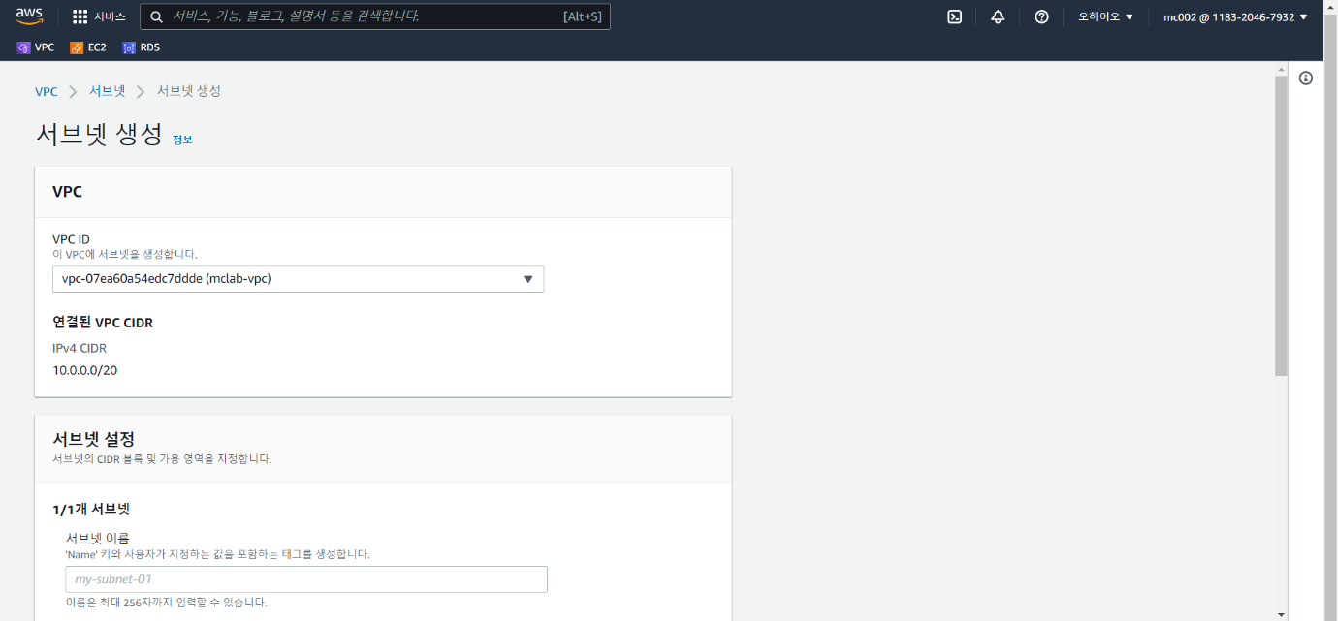

> VPC ID 입력, 연결

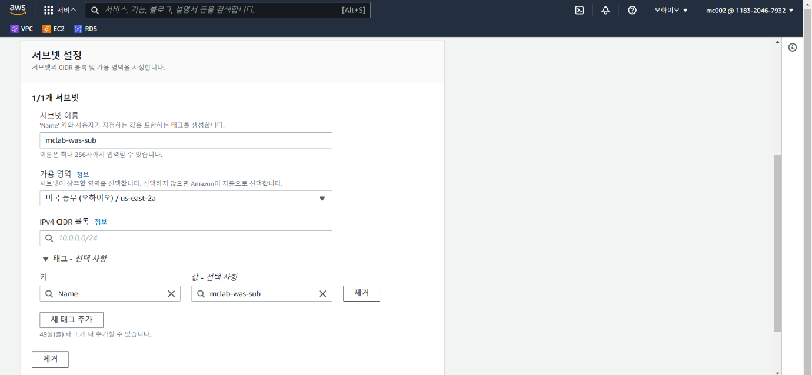

> 서브넷 이름 입력

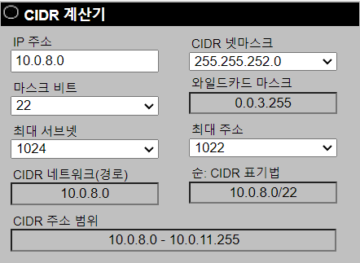

>WAS CIDER 값 확인

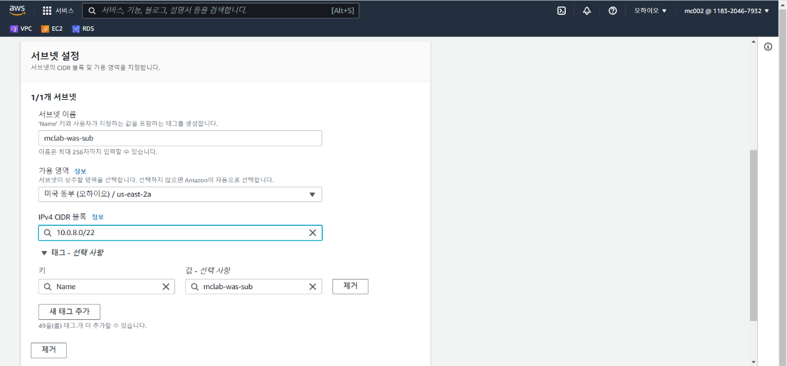

확인된 IPv4 CIDER 입력

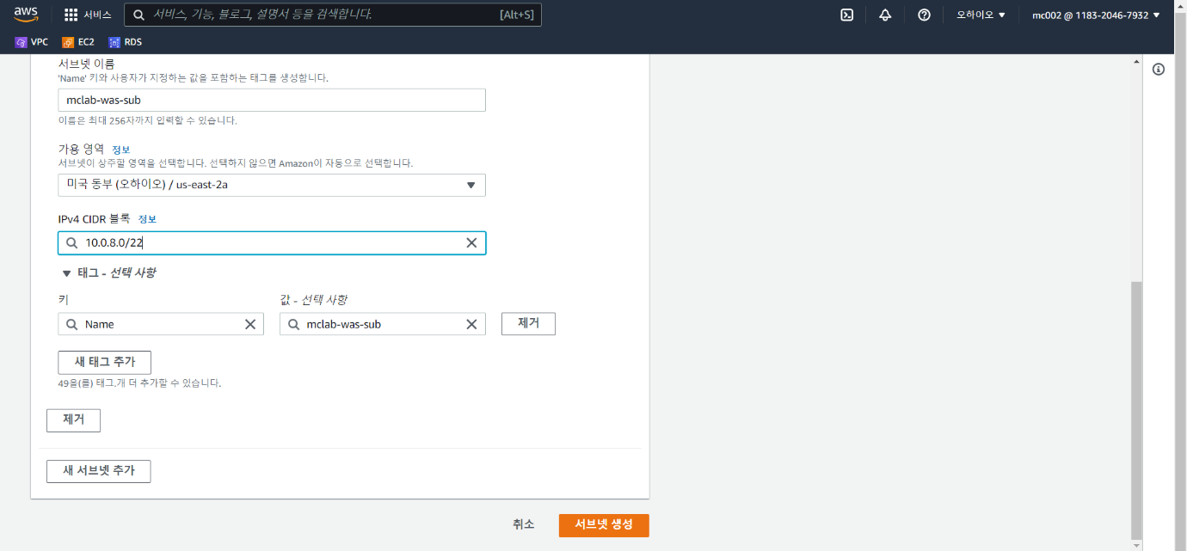

>오른쪽 하단 서브넷 생성 클릭

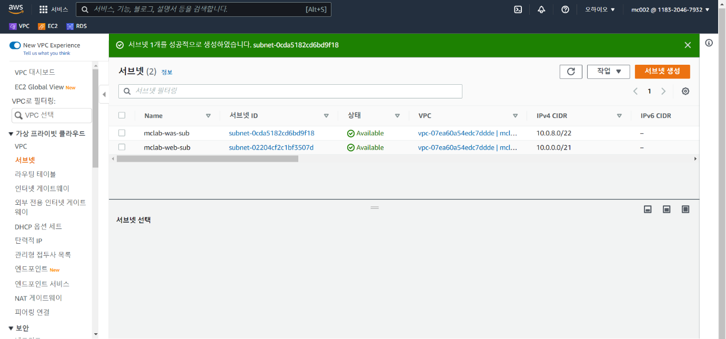

> WAS서브넷 생성 완료

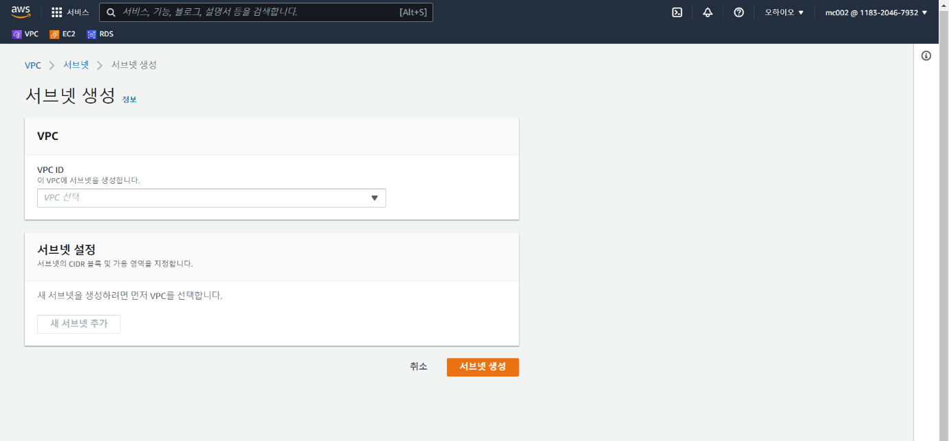

>DB1 서브넷 생성

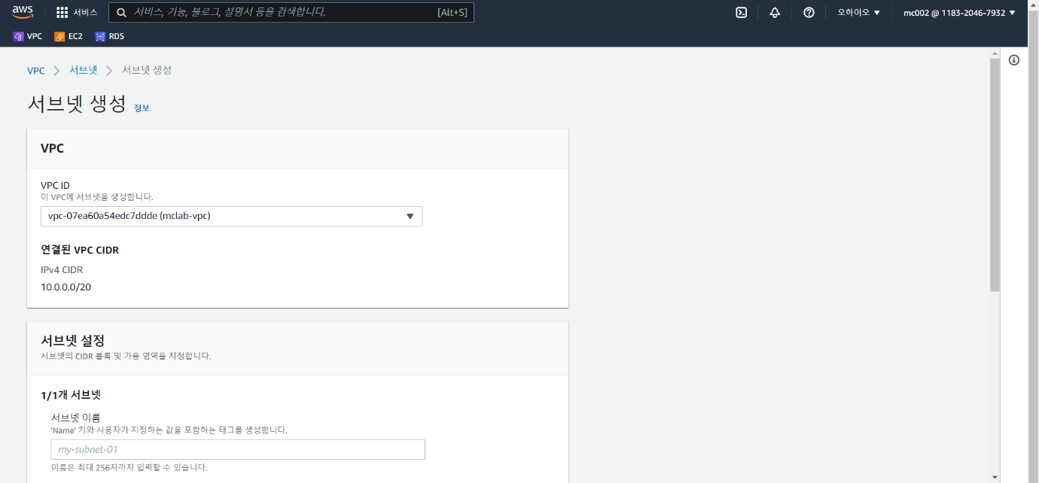

> VPC ID 입력, 연결

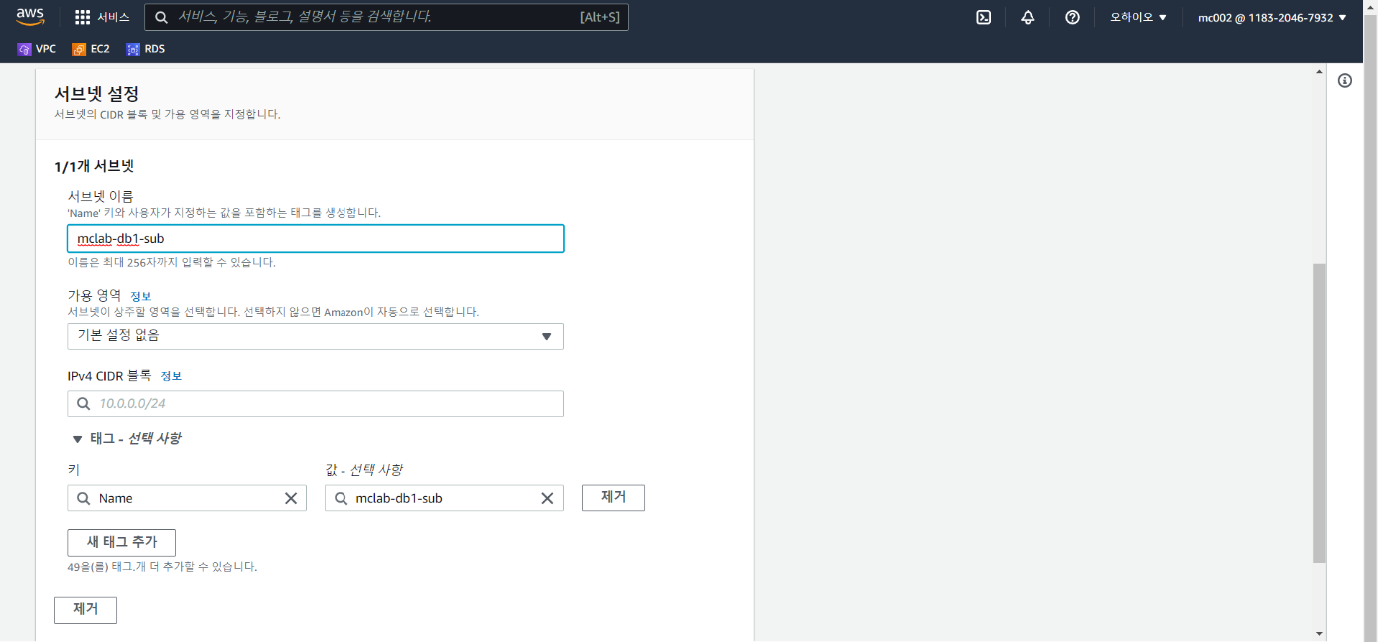

> 서브넷 이름 입력

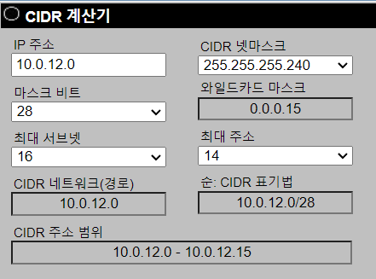

>DB1 CIDER 값 확인

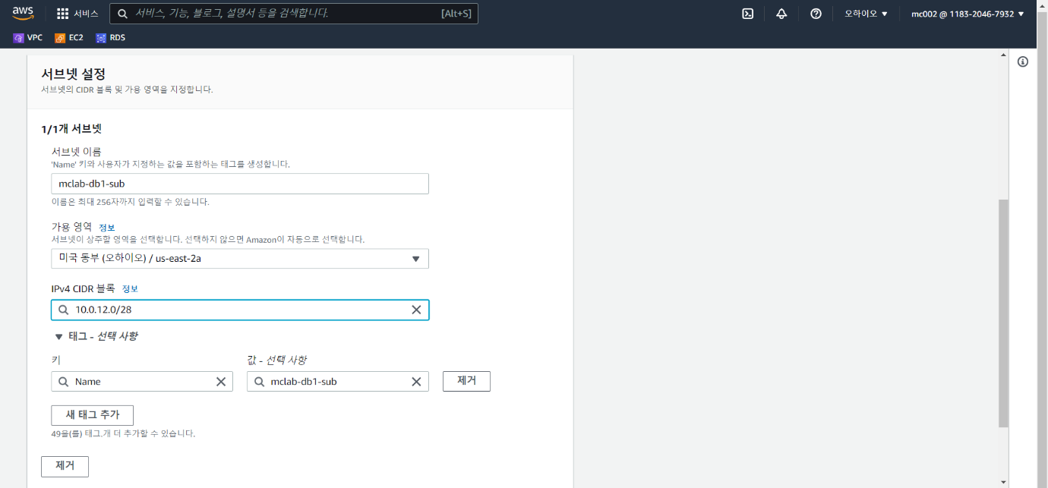

확인된 IPv4 CIDER 입력

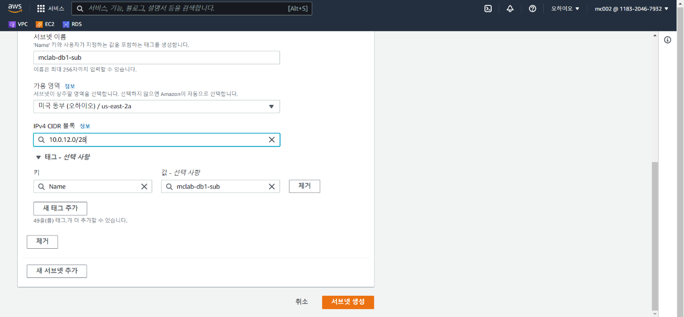

오른쪽 하단 서브넷 생성 클릭

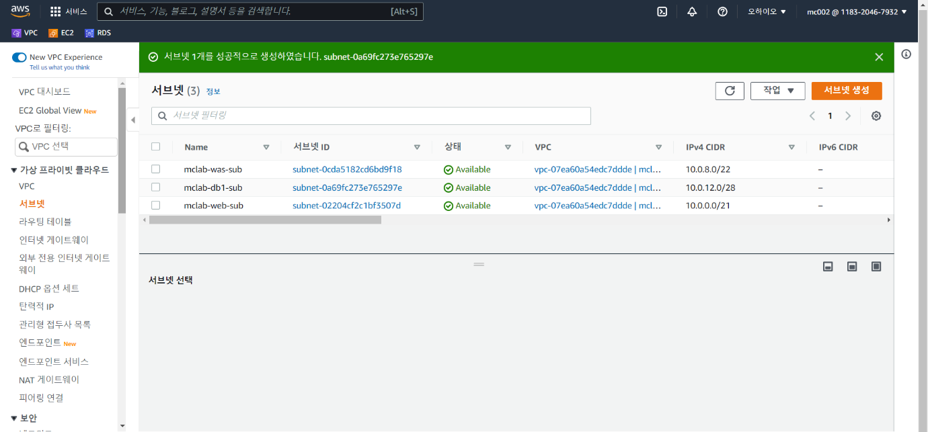

# Internet Gateway

## 인터넷 게이트웨이 생성

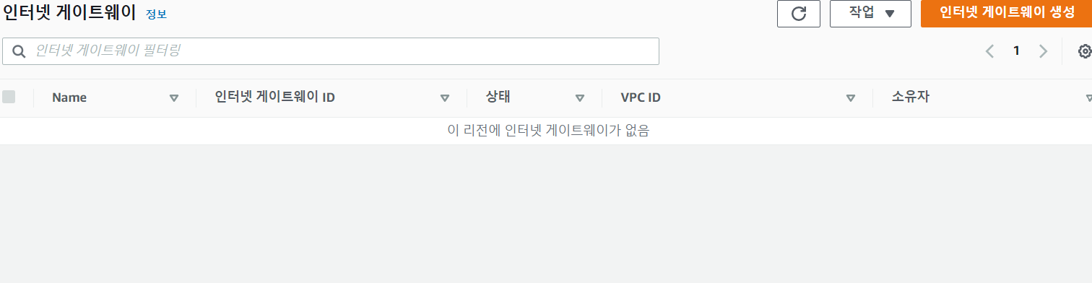

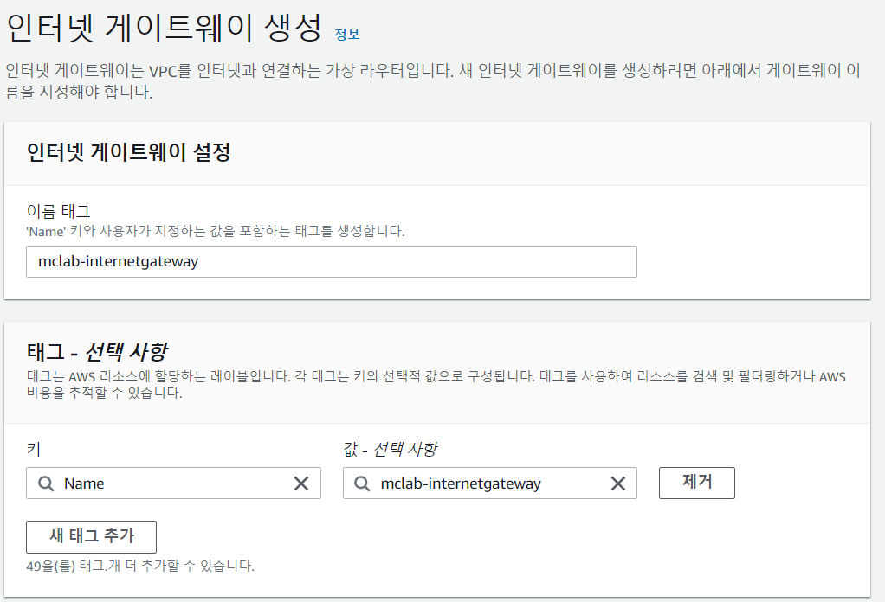

인터넷 게이트웨이를 일단 위와 같이 간단하게 생성해준다.



위에서 만든 VPC와 인터넷 게이트웨이를 연결하는 작업을 위와 같이 해준다.

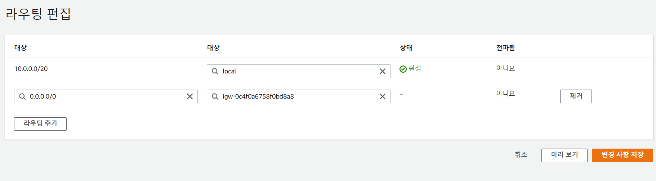

VPC와 연결 후에는 라우팅의 라우팅 편집 창에서 인터넷 게이트웨이와 인터넷 IP 주소를 연결하여 주는 설정을 한다.

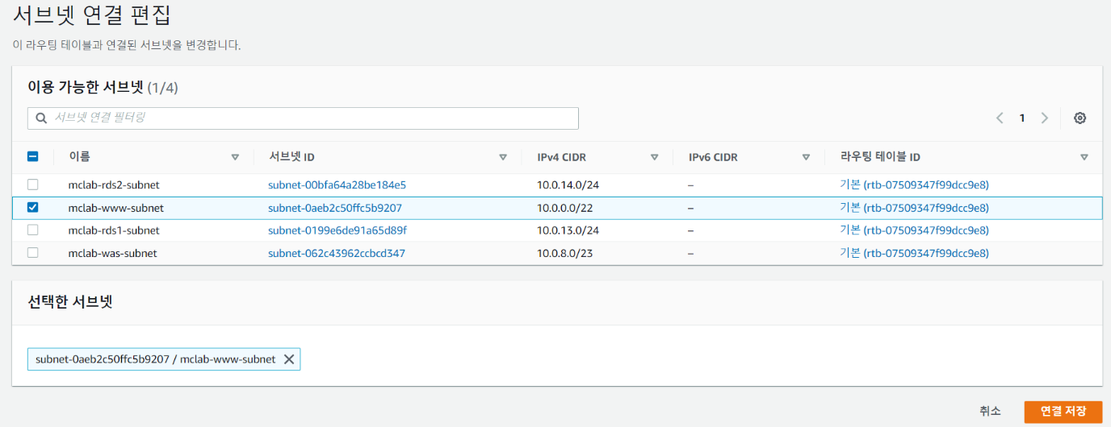

위 화면과 같이 웹서버 Subnet 과 라우팅 테이블 간의 명시적 연결 또한 설정하여 주면 된다.

# 네트워크 ACL(NACL)

## NACL 생성

### 기본 NACL 설정

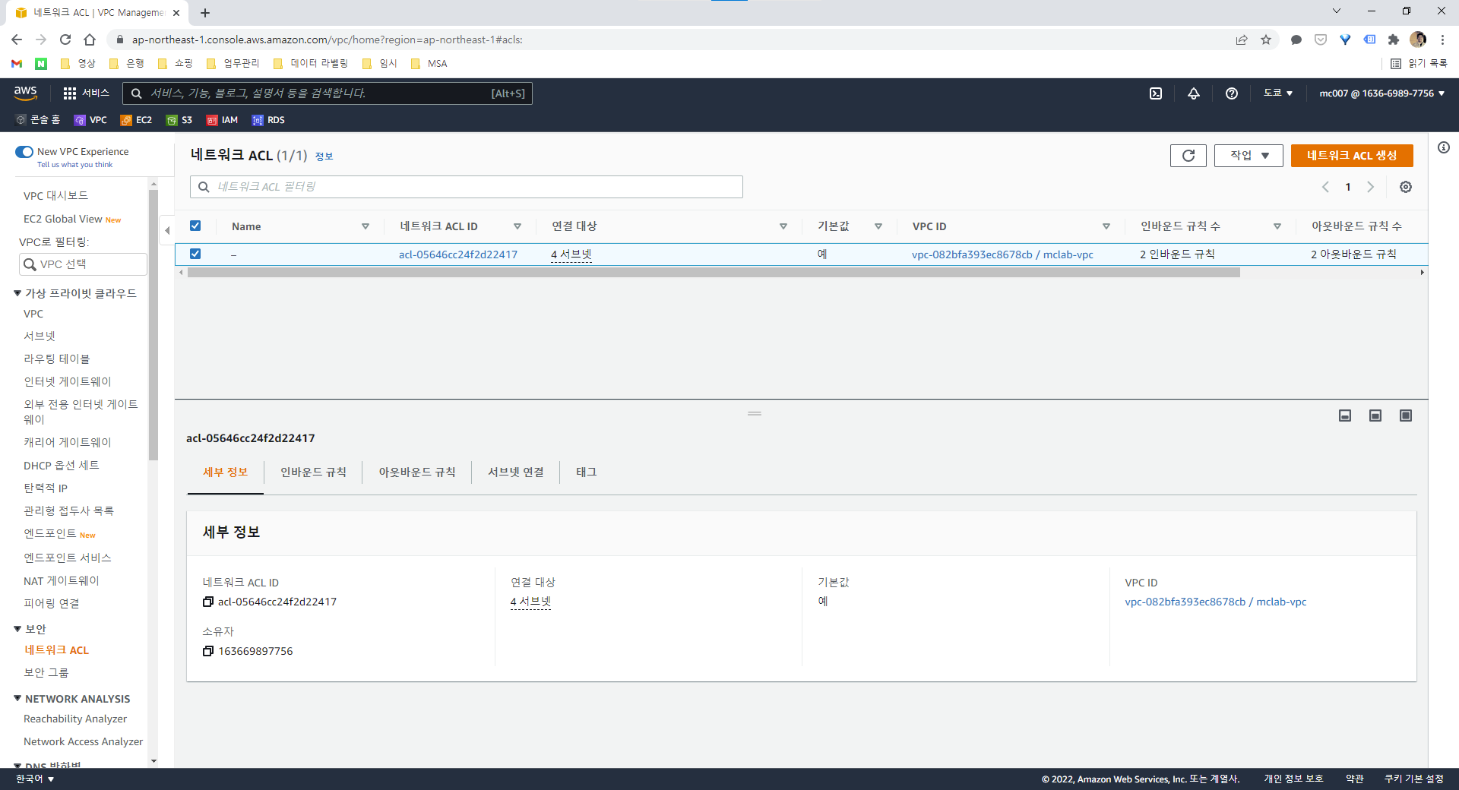  
기본 NACL 정보

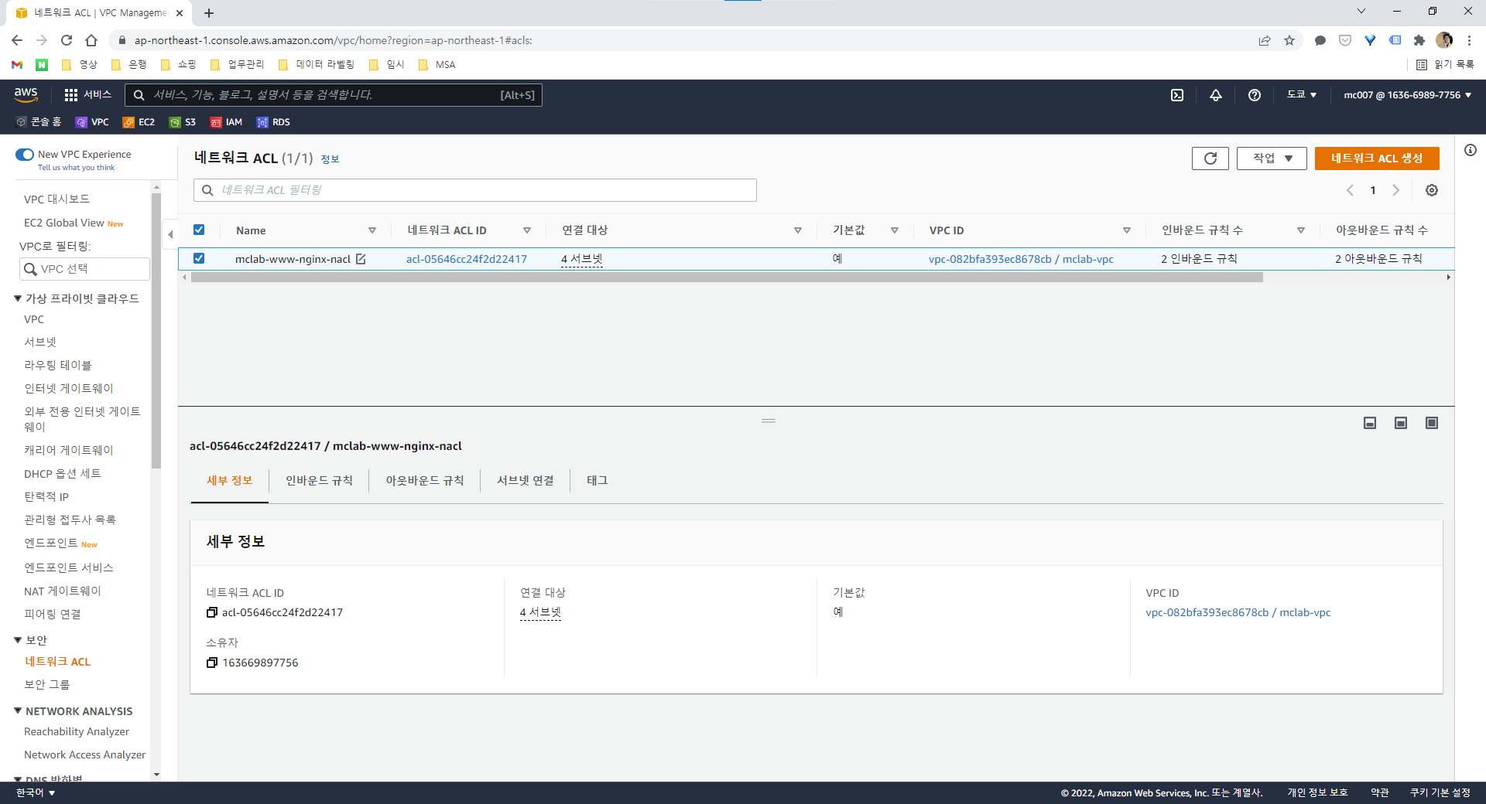  
기본으로 만들어진 NACL의 이름을 mclab-www-nginx-nacl로 변경한다.

### API NACL 생성

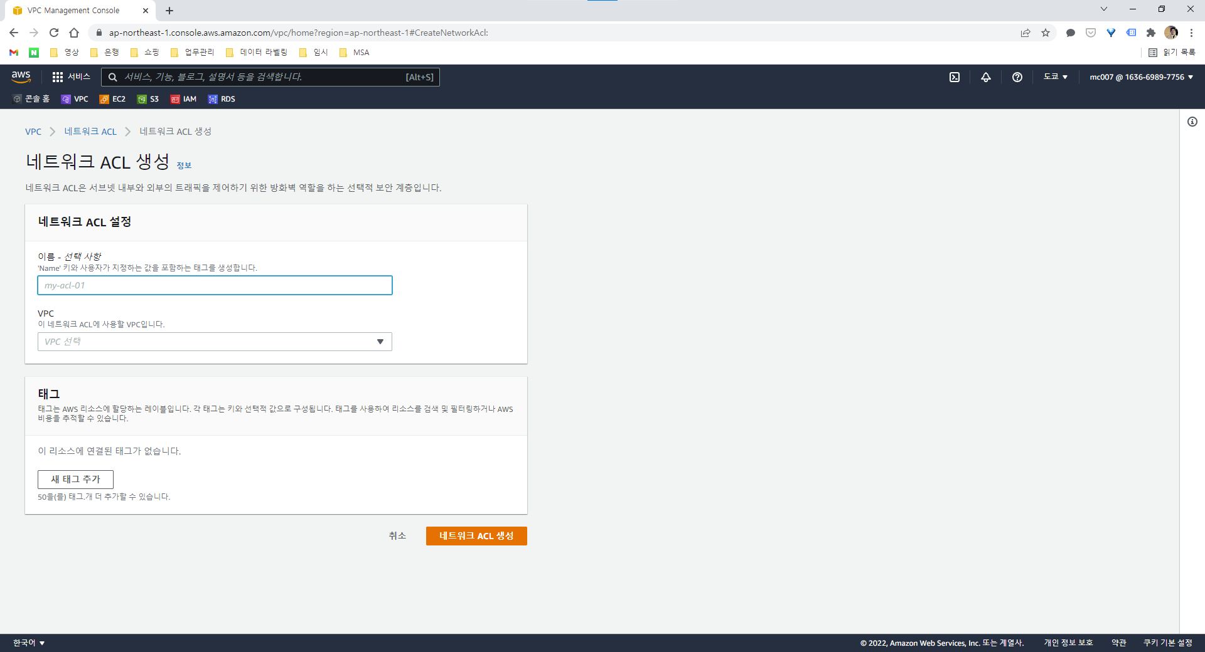  
API 서브넷을 위한 네트워크 ACL을 생성한다.

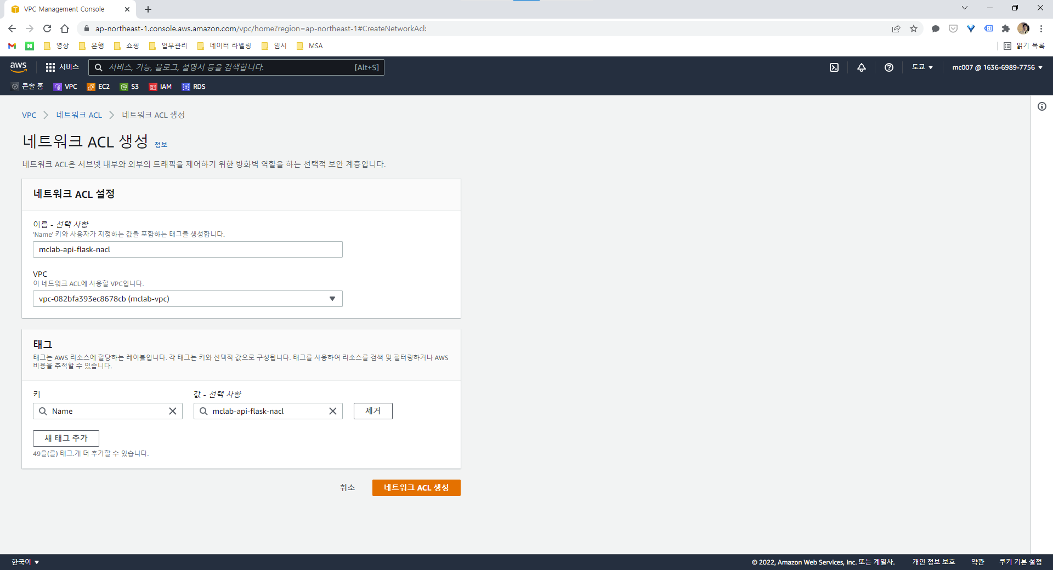  
이름은 mclab-api-flask-nacl로 정하고 VPC를 선택한 다음 네트워크 ACL 생성 버튼을 누른다.

### RDS NACL 생성

  
RDS 서브넷을 위한 네트워크 ACL을 생성한다.

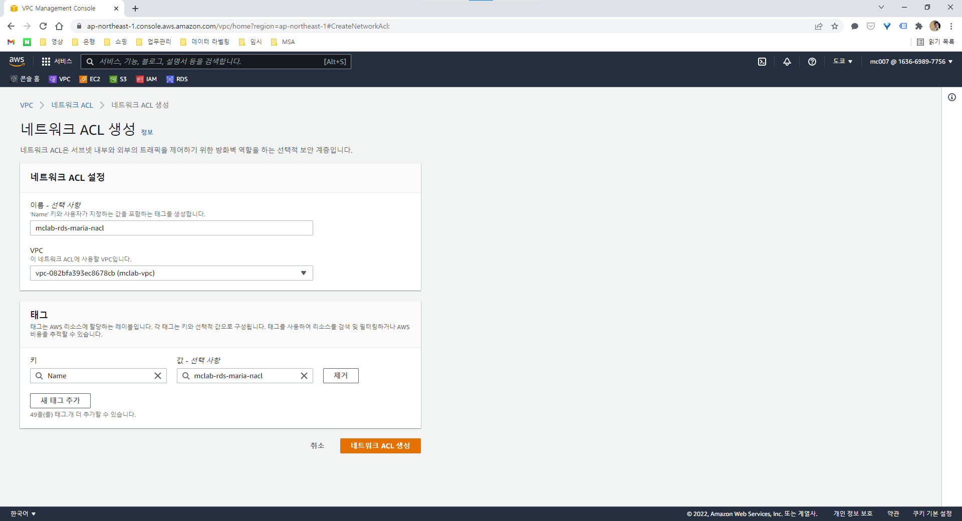  
이름은 mclab-rds-maria-nacl로 정하고 VPC를 선택한 다음 네트워크 ACL 생성 버튼을 누른다.

## 서브넷 연결

* 기본 NACL을 제외한 나머지 두개의 서브넷 연결을 편집한다.

### API NACL 서브넷 연결 편집

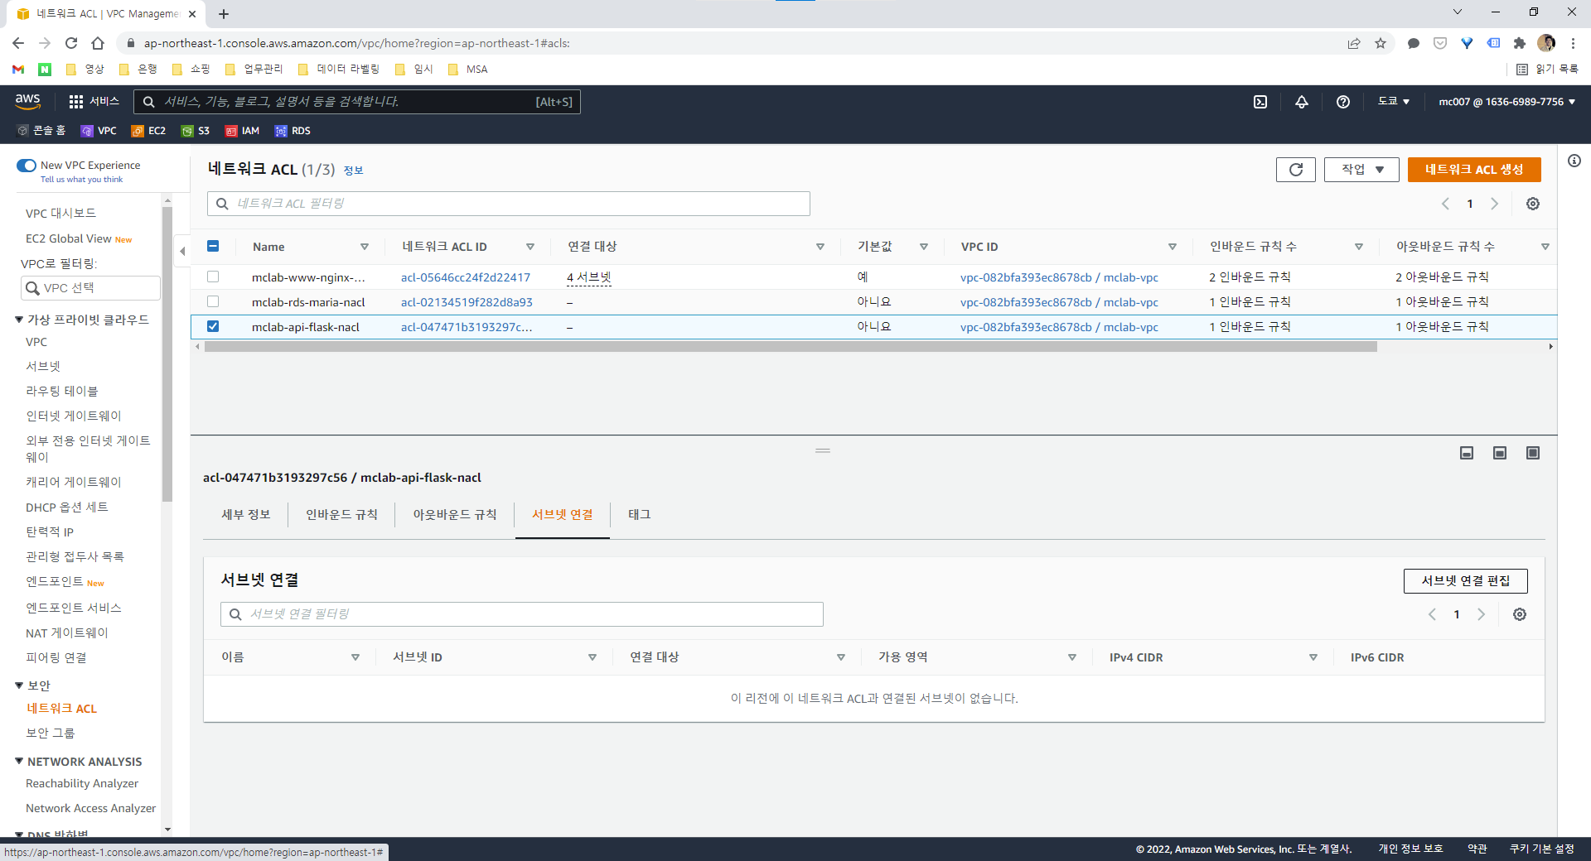  
API NACL을 선택하고 서브넷 연결 탭에서 서브넷 연결 편집을 누른다.

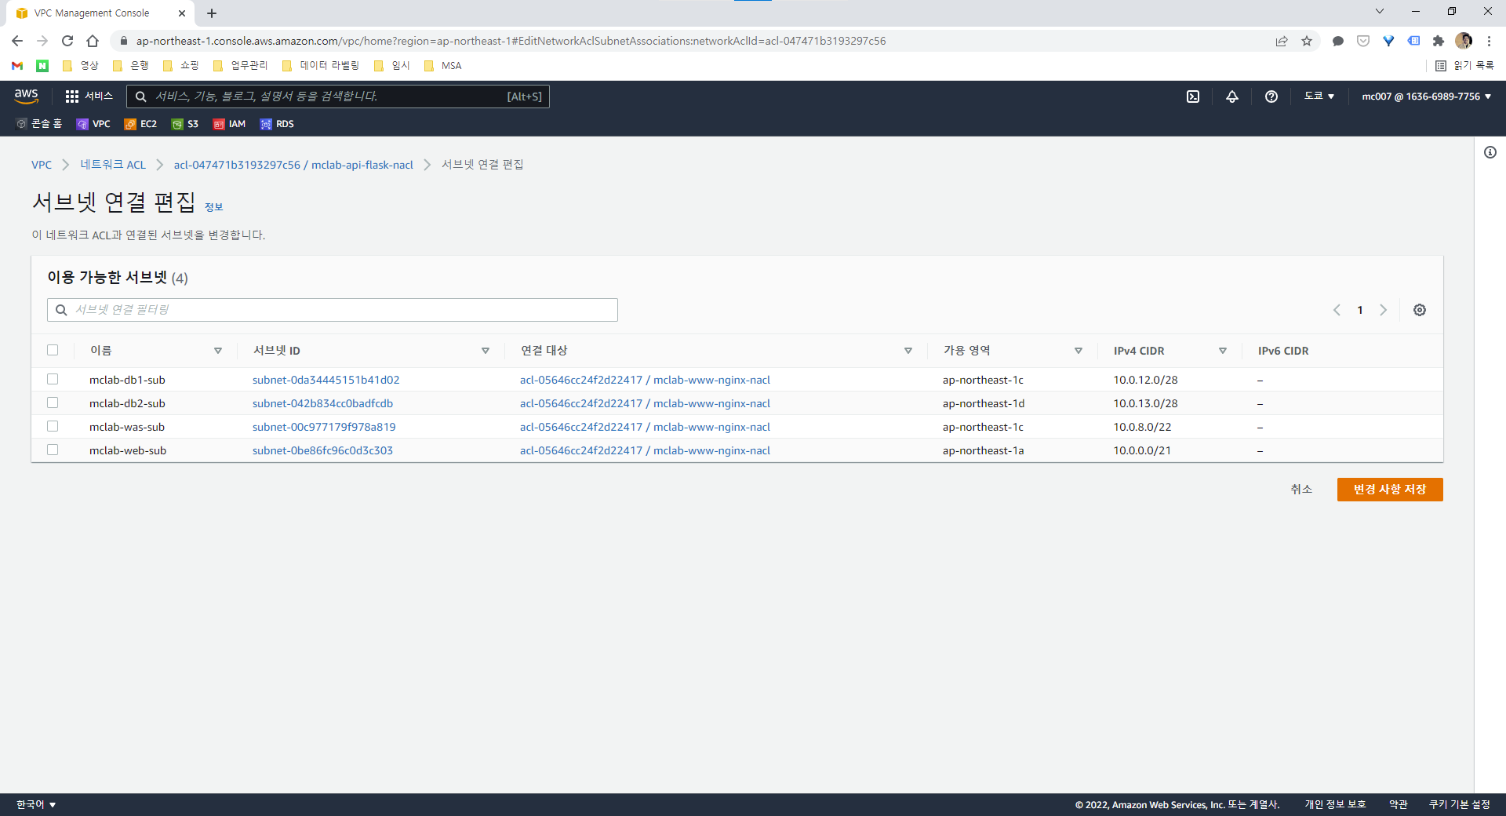  
서브넷을 확인한다.

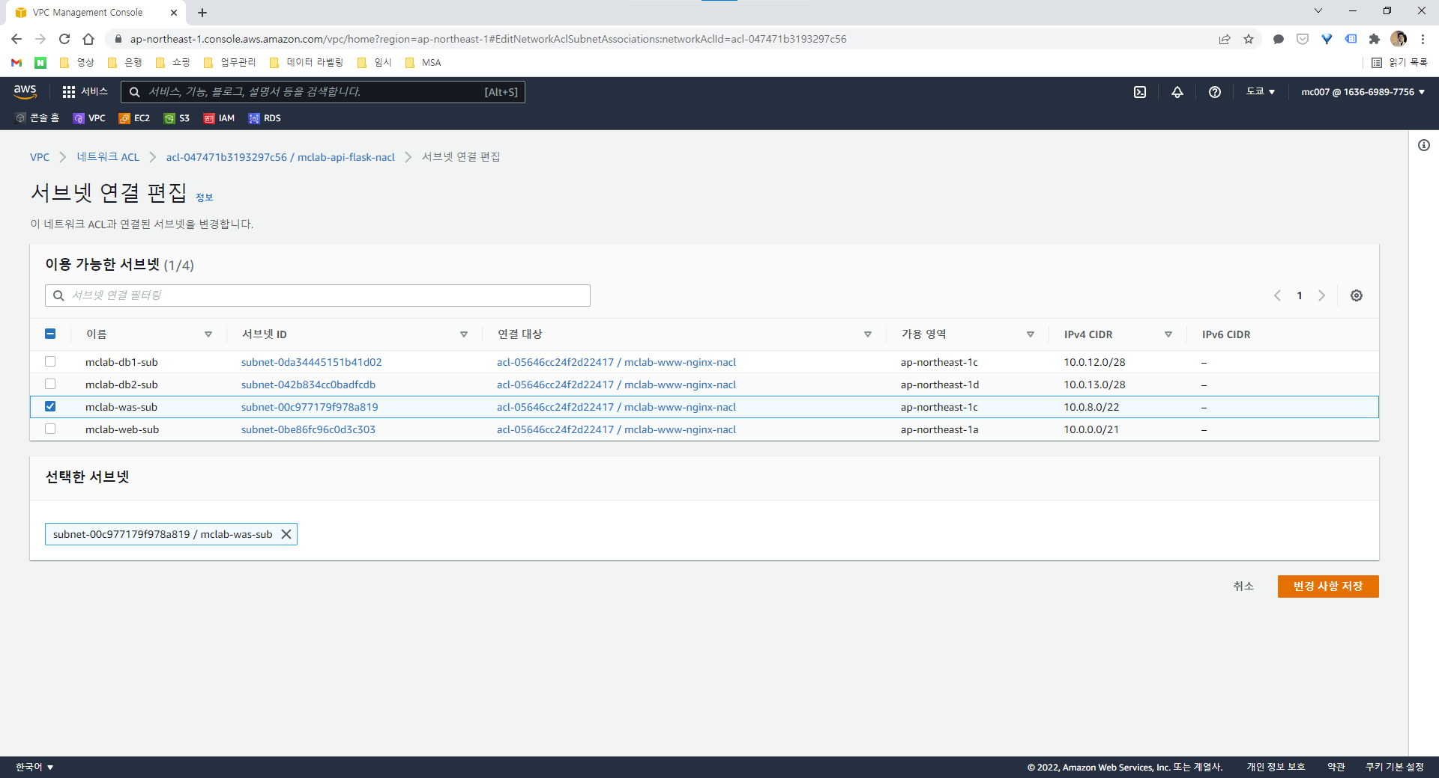  
API용 서브넷을 선택하고 변경 사항 저장을 누른다.

### RDS NACL 서브넷 연결 편집

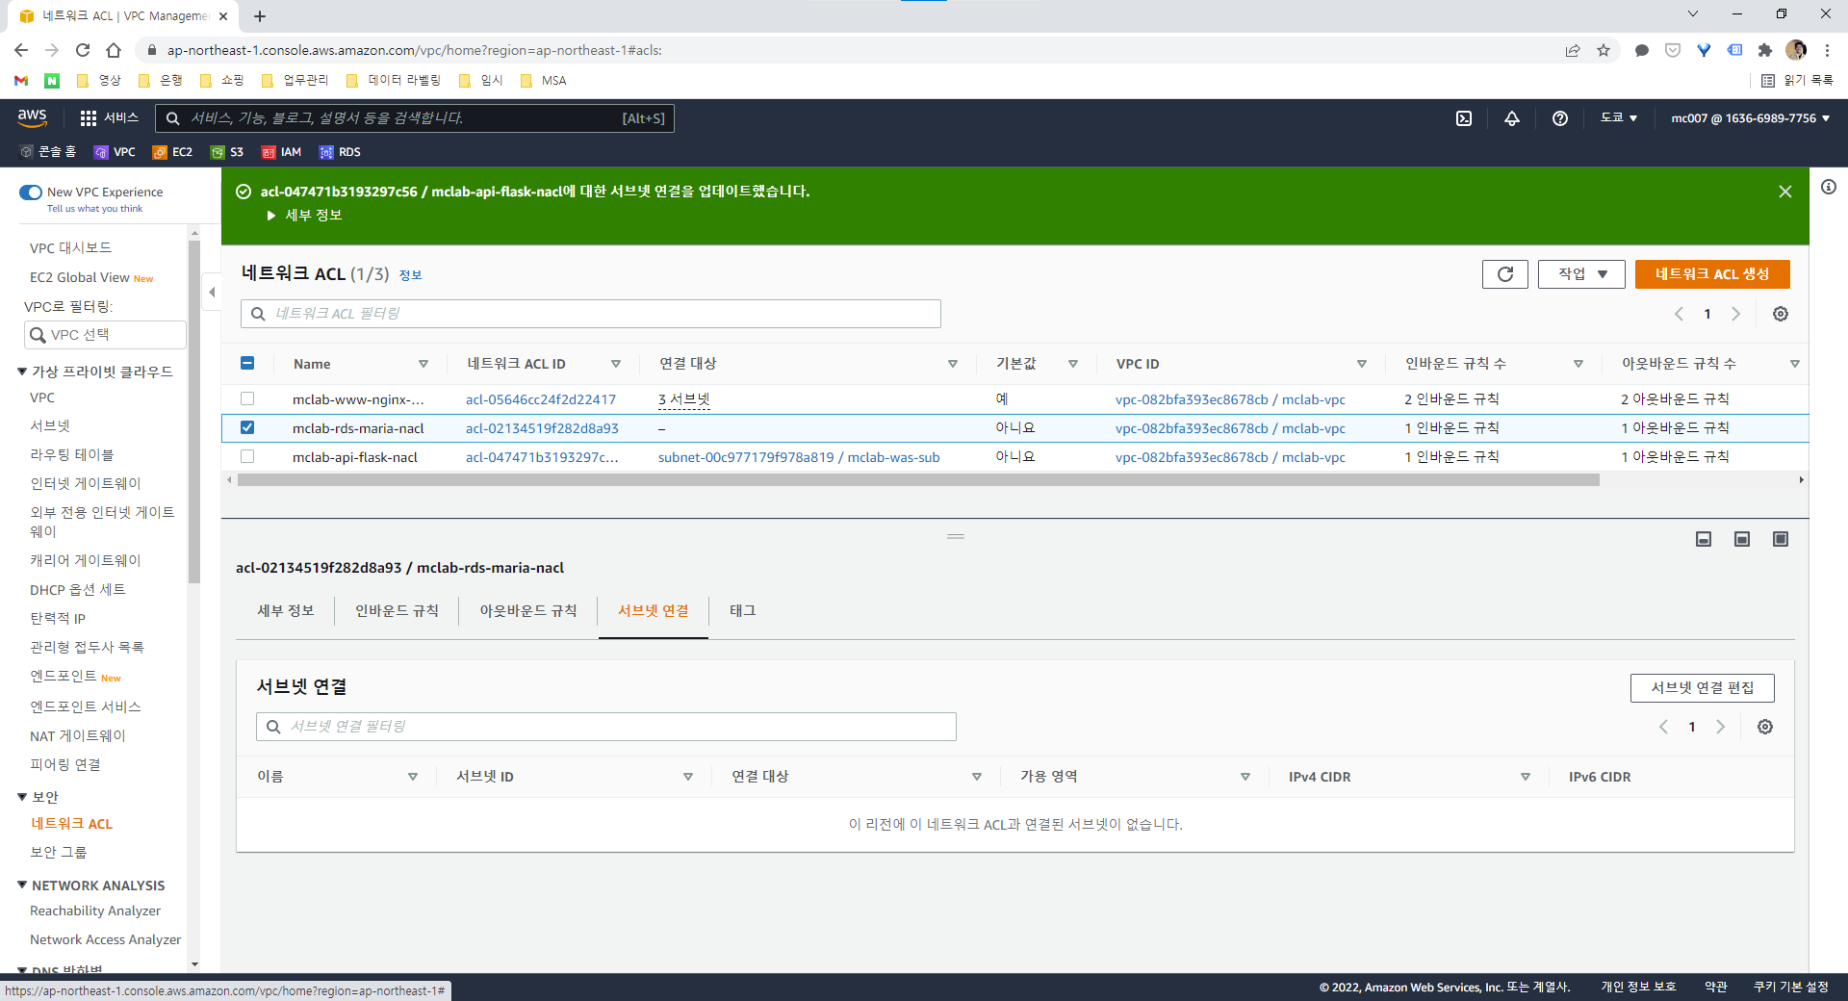  
RDS NACL을 선택하고 서브넷 연결 탭에서 서브넷 연결 편집을 누른다.

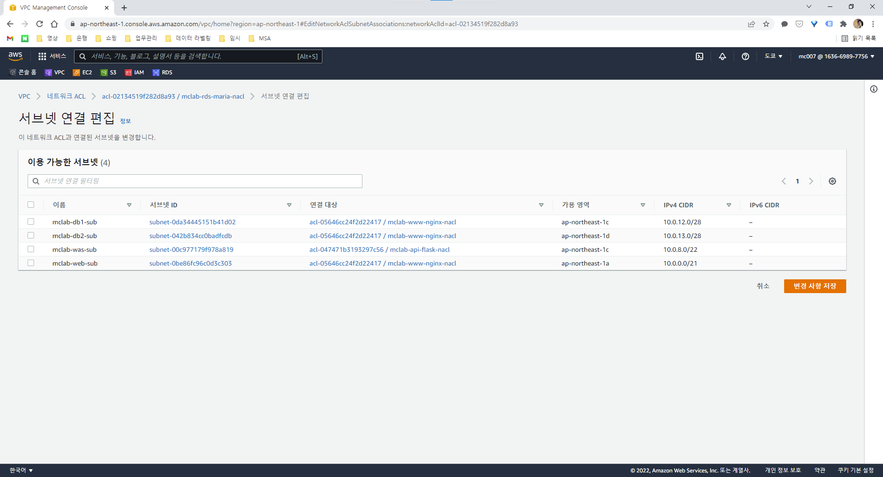  
서브넷을 확인한다.

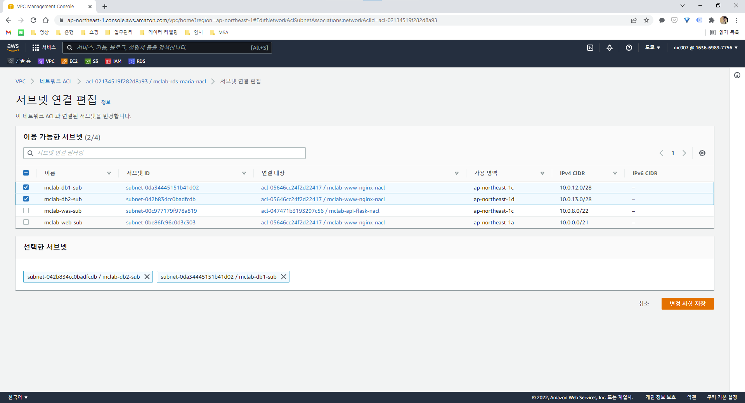  
RDS용 서브넷을 선택하고 변경 사항 저장을 누른다.

## 규칙 설정

### WWW NACL 규칙 설정

#### 인바운드 규칙 편집

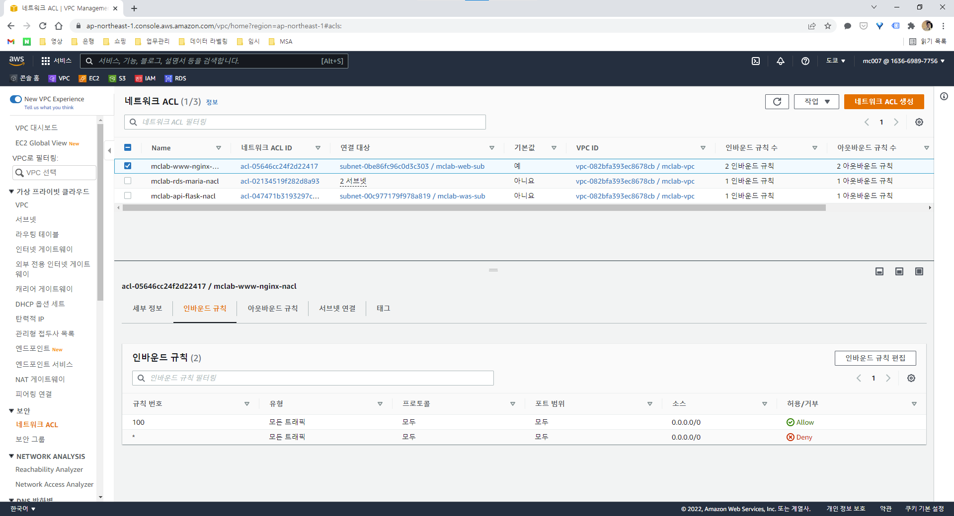  
WWW NACL을 선택하고 인바운드 규칙 탭에서 인바운드 규칙 편집을 누른다.

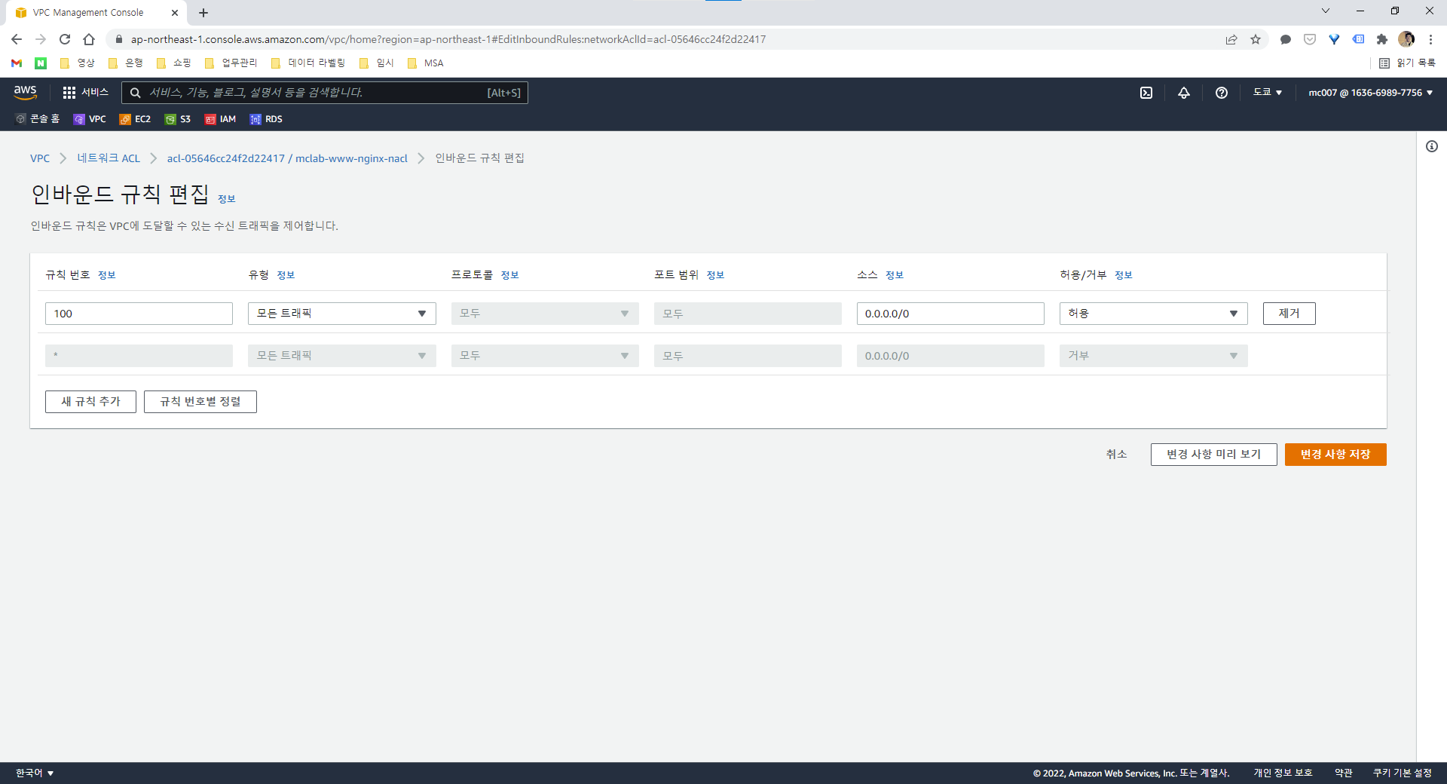  
기본으로 만들어진 규칙을 제거하고 새 규칙을 추가한다.

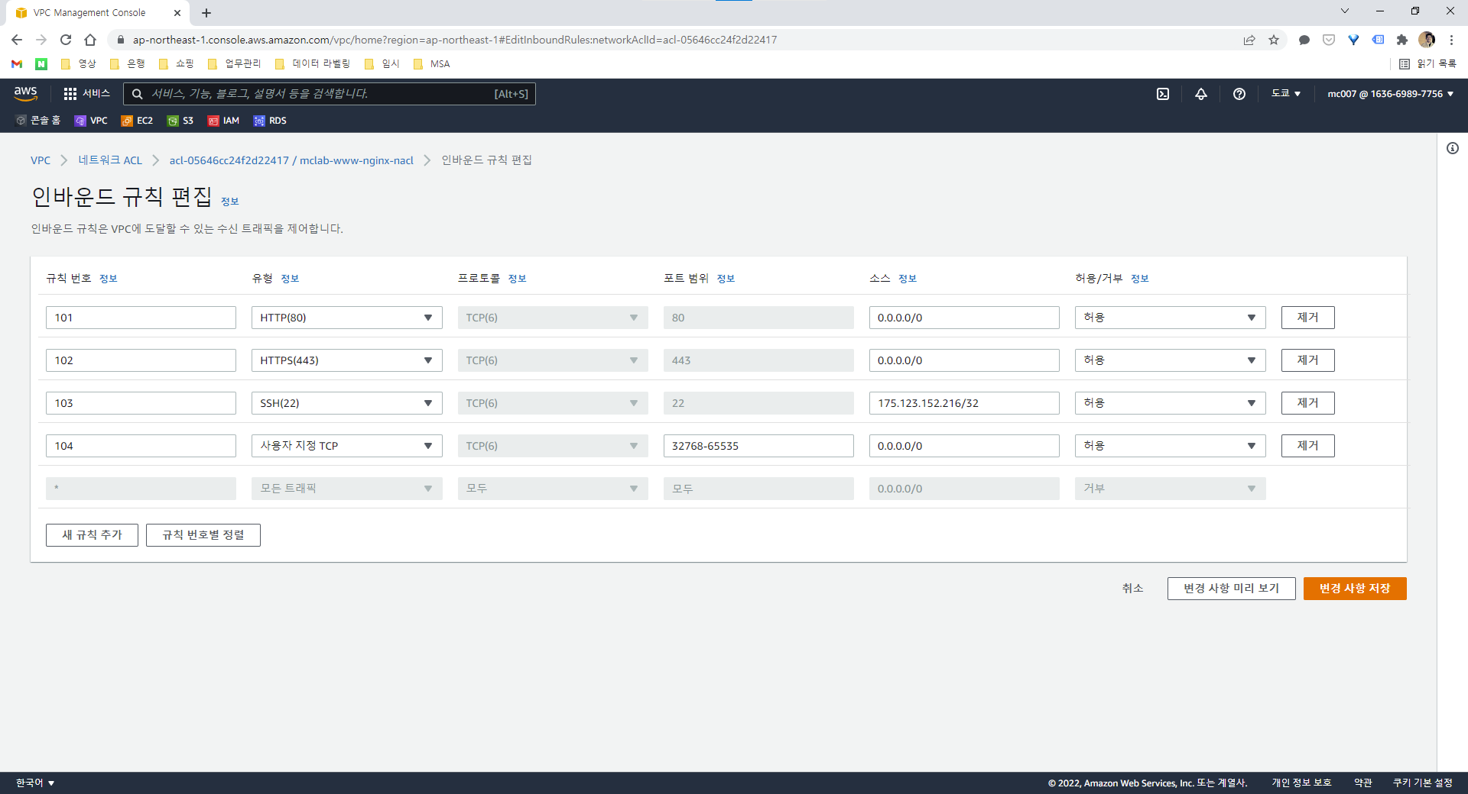  
- 4가지의 규칙을 추가하고 변경 사항 저장을 누른다.  
- HTTP(80), 0.0.0.0/0  
- HTTPS(443), 0.0.0.0/0  
- SSH(22), [자신의 IP]/32  
- 동적 포트(32768-65535), 0.0.0.0/0

#### 아웃바운드 규칙 편집

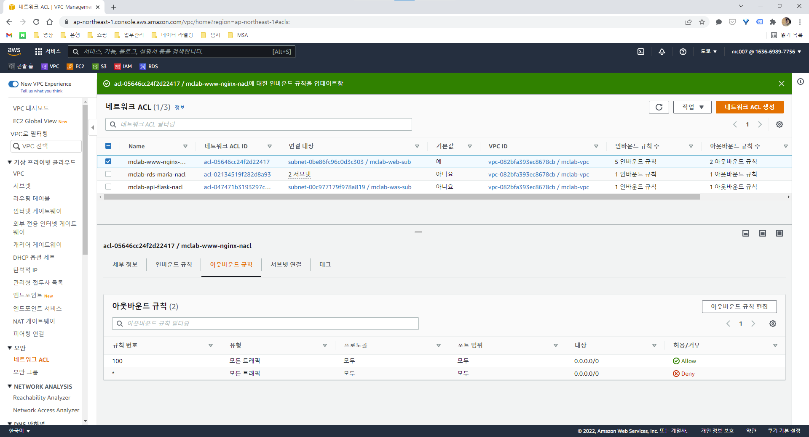  
WWW NACL을 선택하고 아웃바운드 규칙 탭에서 아웃바운드 규칙 편집을 누른다.

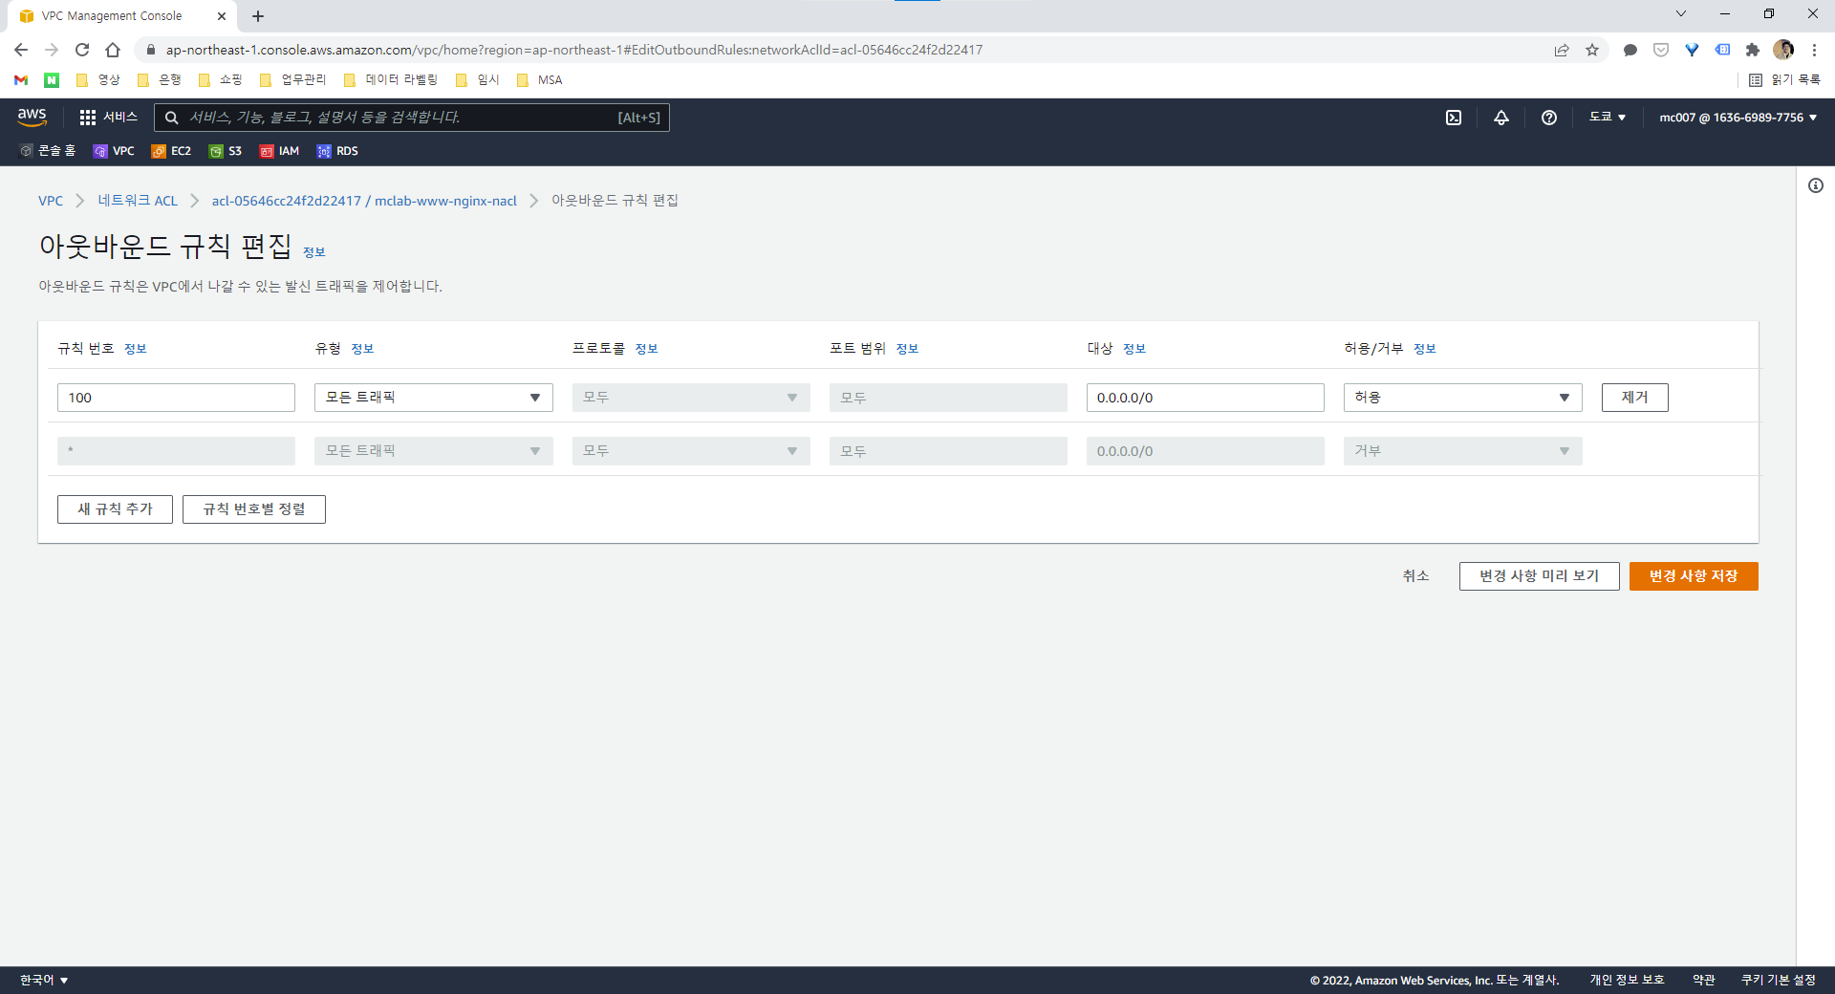  
모든 트래픽을 허용하는 기존 규칙을 그대로 사용하면 되기 때문에 규칙을 확인만 하고 취소를 눌러서 편집을 마친다.

### API NACL 규칙 설정

#### 인바운드 규칙 편집

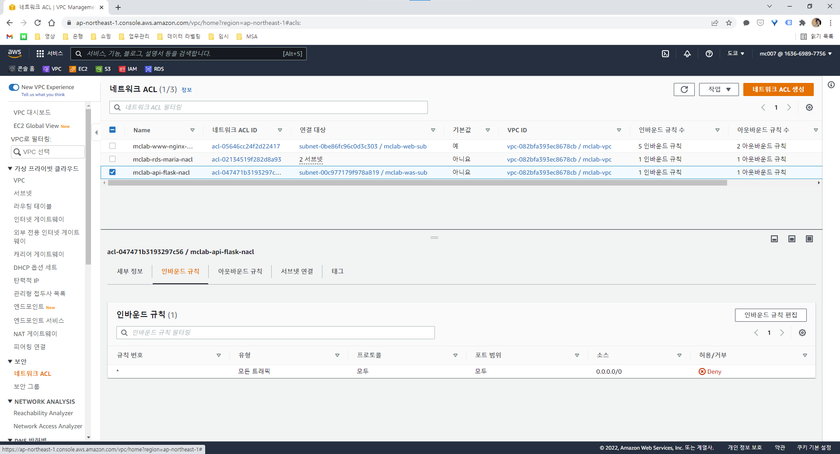  
API NACL을 선택하고 인바운드 규칙 탭에서 인바운드 규칙 편집을 누른다.

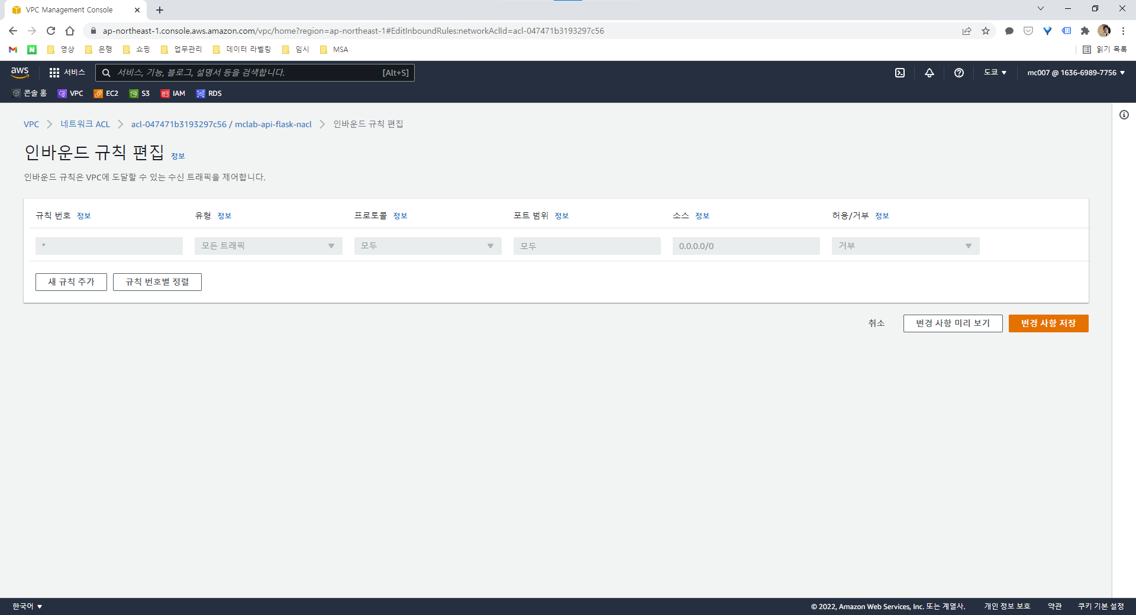  
아무런 규칙이 만들어져 있지 않다.

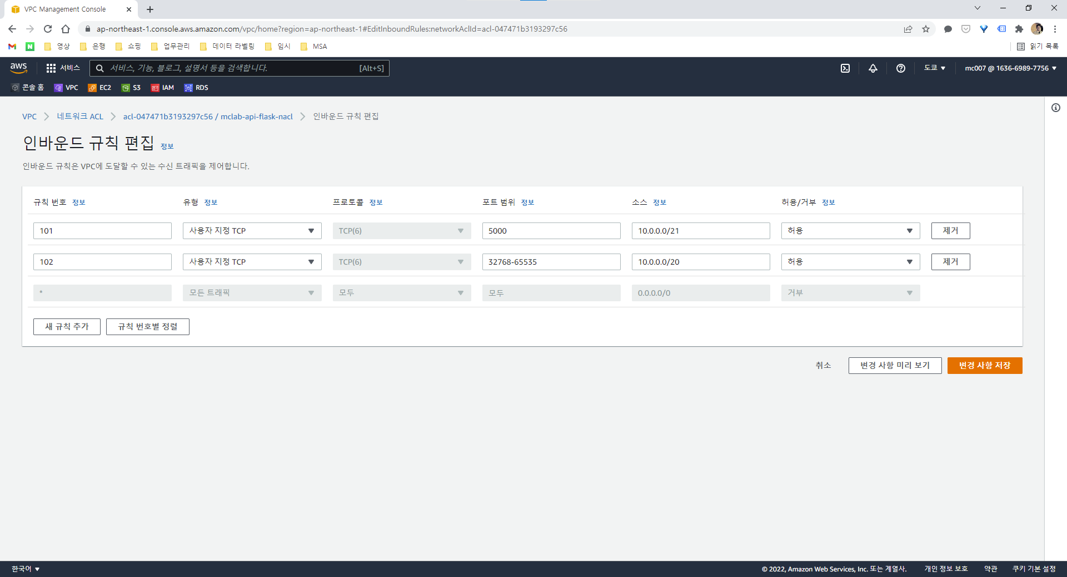  
- 2가지의 규칙을 추가하고 변경 사항 저장을 누른다.  
- 사용자 지정 TCP(5000), 10.0.0.0/21  
- 동적 포트(32768-65535), 10.0.0.0/20

#### 아웃바운드 규칙 편집

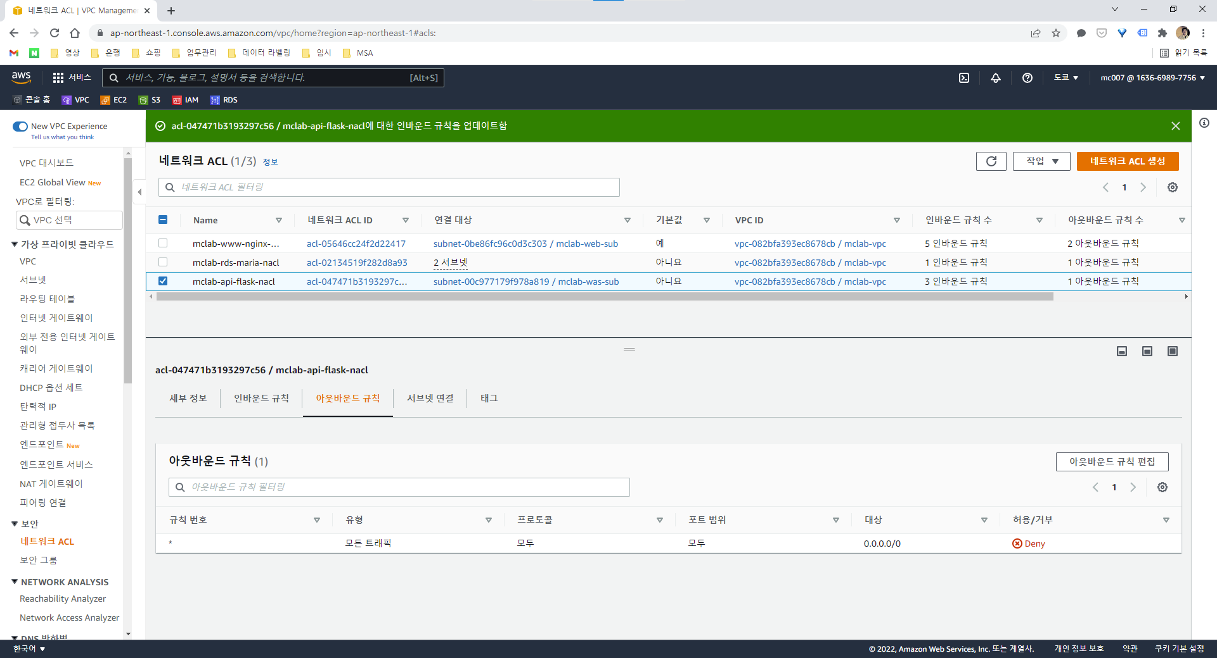  
API NACL을 선택하고 아웃바운드 규칙 탭에서 아웃바운드 규칙 편집을 누른다.

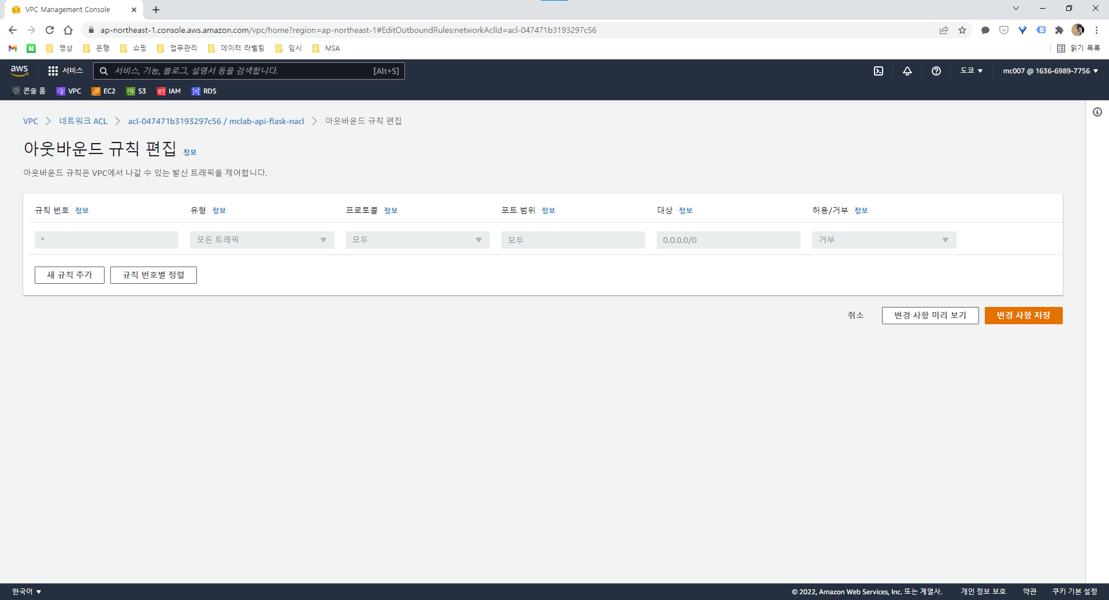  
아무런 규칙이 만들어져 있지 않다.

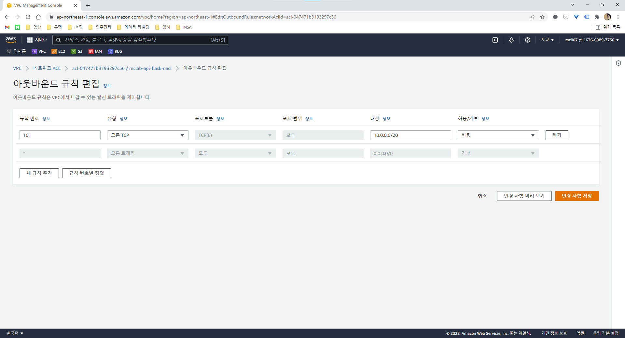  
- 1가지의 규칙을 추가하고 변경 사항 저장을 누른다.  
- 모든 TCP, 10.0.0.0/20

### RDS NACL 규칙 설정

#### 인바운드 규칙 편집

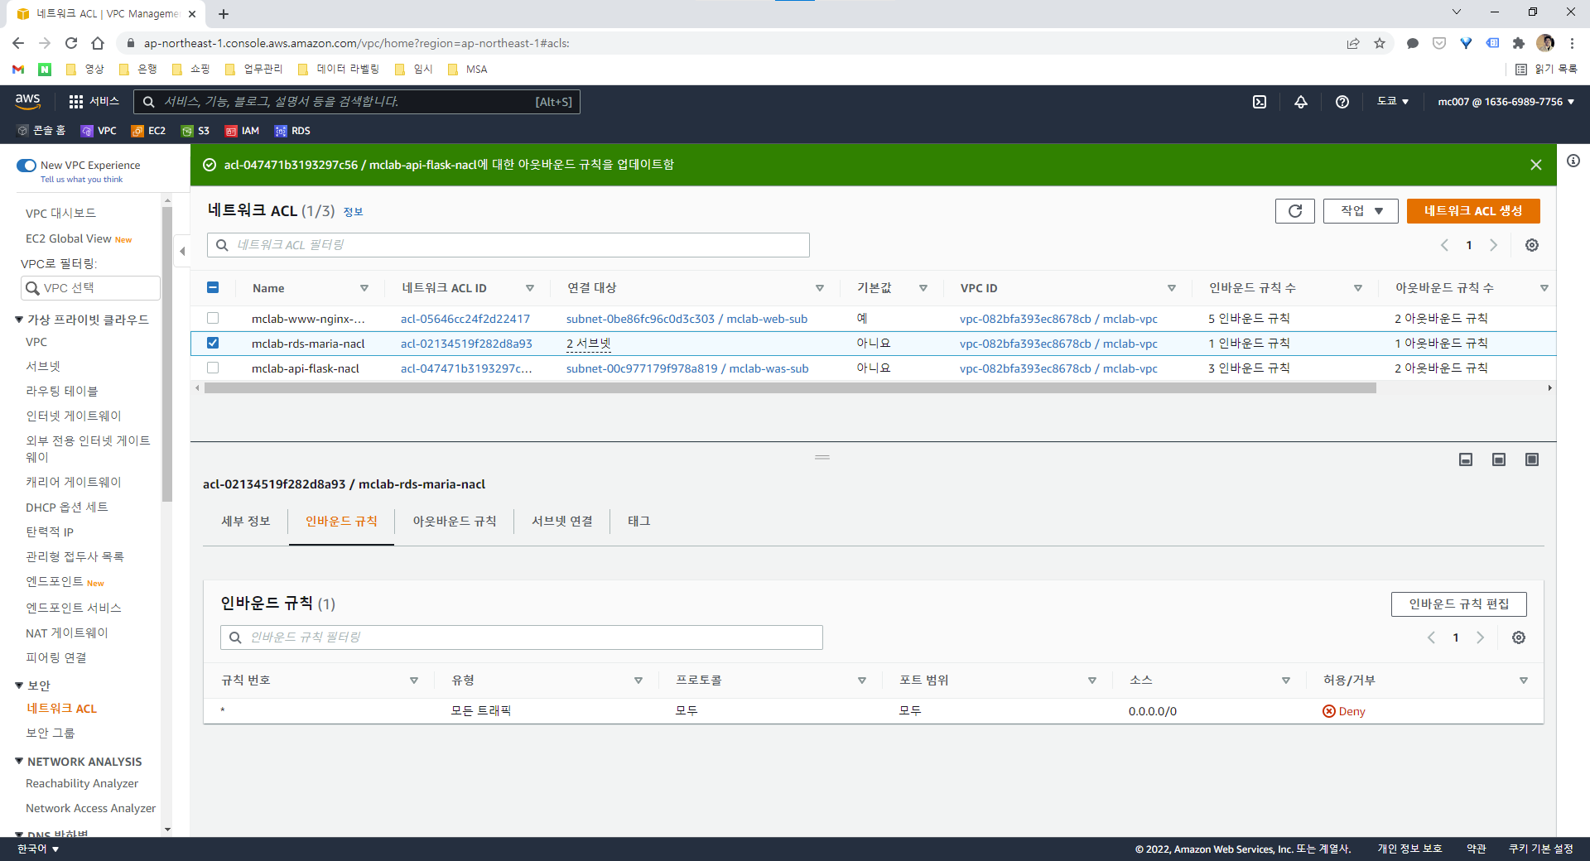  
RDS NACL을 선택하고 인바운드 규칙 탭에서 인바운드 규칙 편집을 누른다.

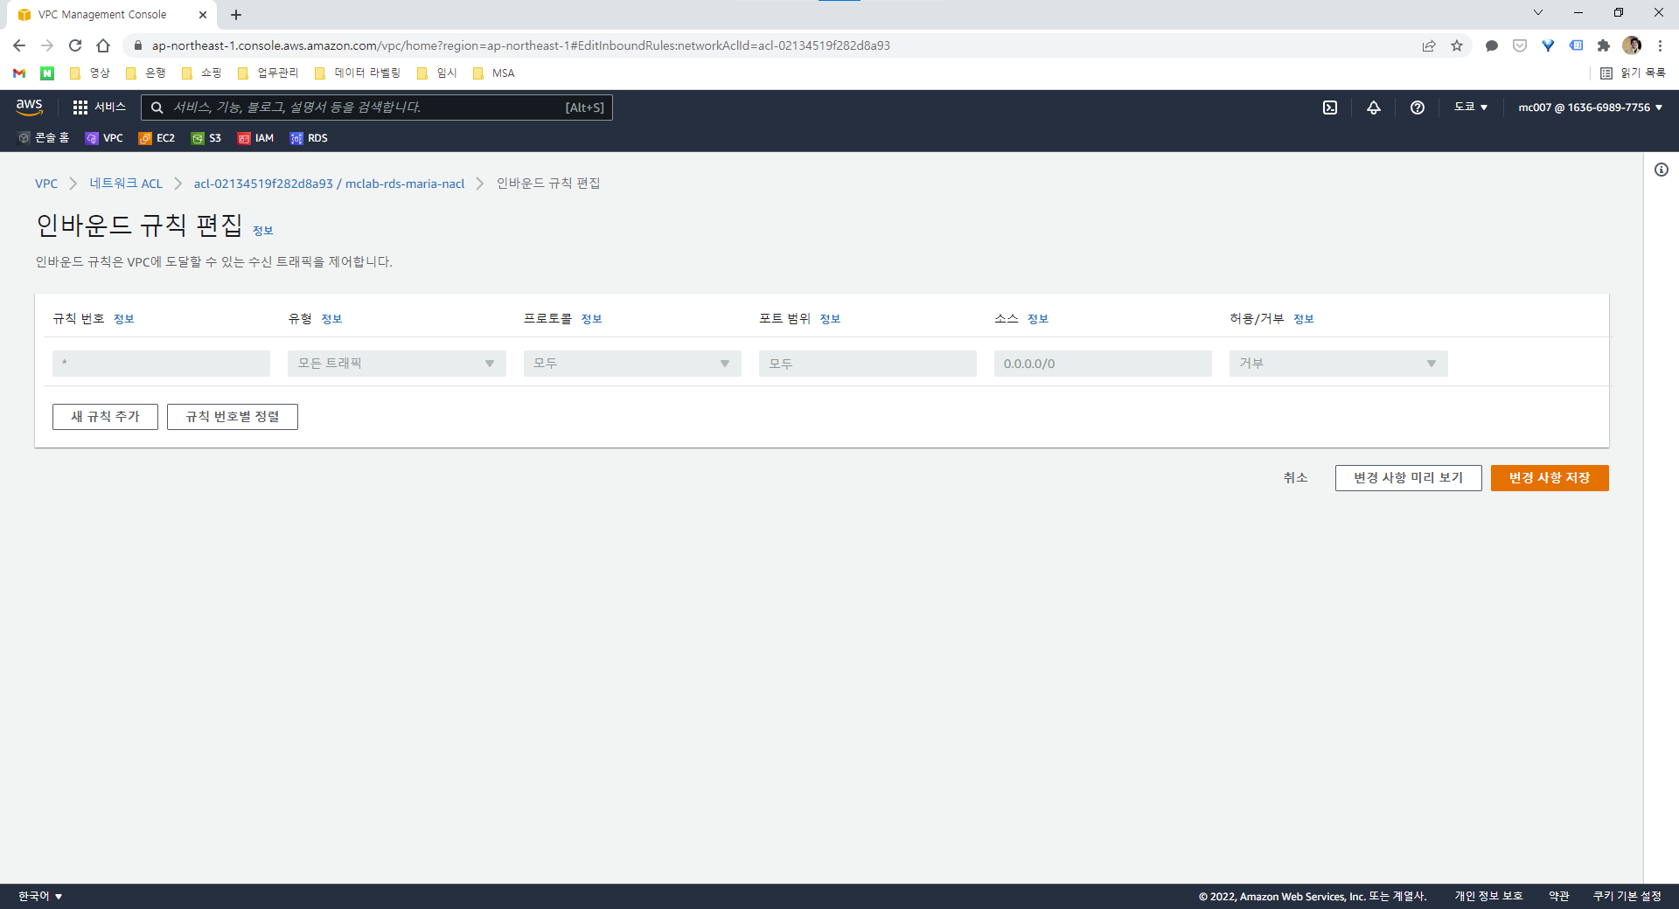  
아무런 규칙이 만들어져 있지 않다.

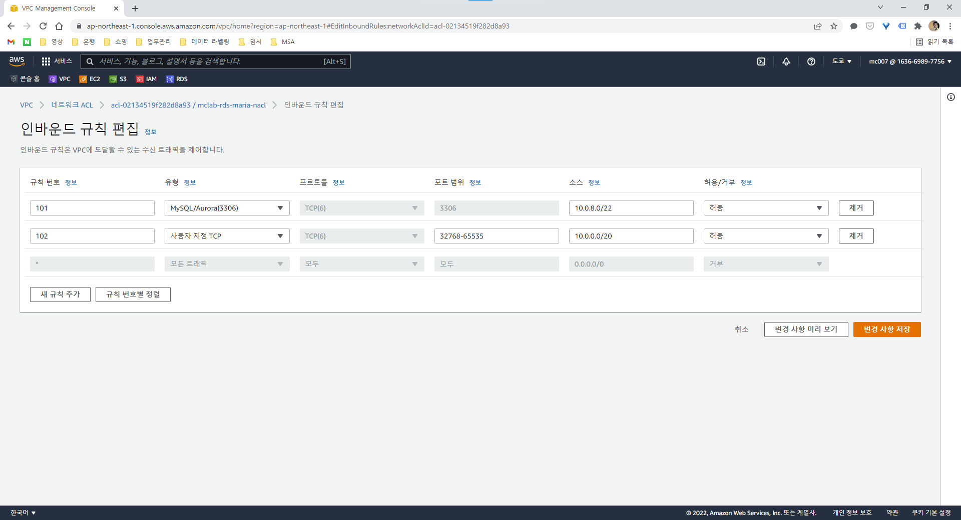  
- 2가지의 규칙을 추가하고 변경 사항 저장을 누른다.  
- MySQL/Aurora(5000), 10.0.8.0/22  
- 동적 포트(32768-65535), 10.0.0.0/20

#### 아웃바운드 규칙 편집

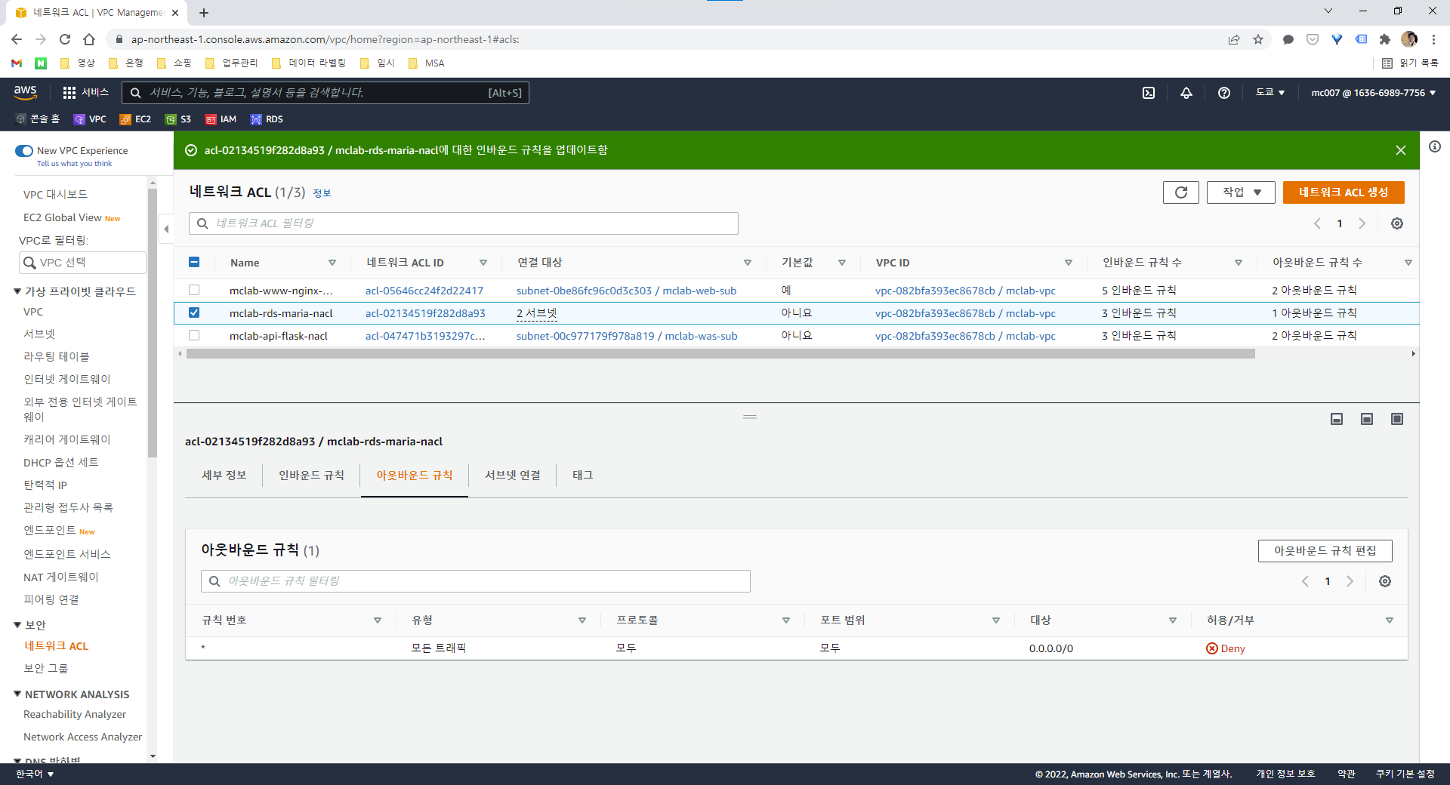  
RDS NACL을 선택하고 아웃바운드 규칙 탭에서 아웃바운드 규칙 편집을 누른다.

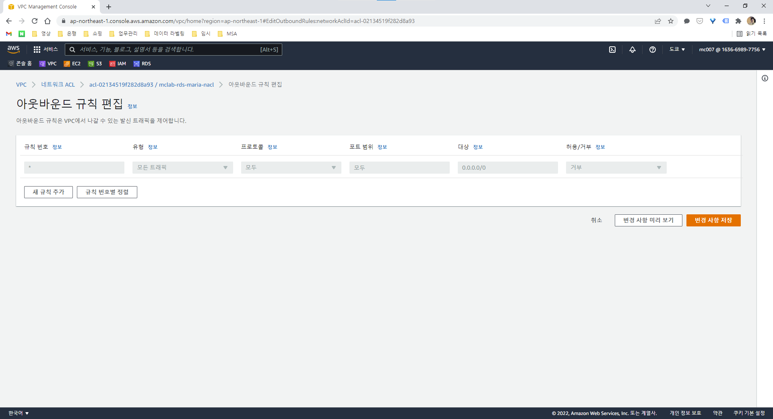  
아무런 규칙이 만들어져 있지 않다.

보안그룹

# **WWW-SG**

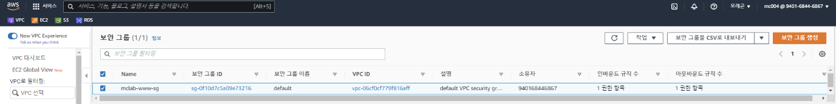

기본 생성된 Default SG 이름 변경(mclab-www-sg)

## 인/아웃바운드 규칙

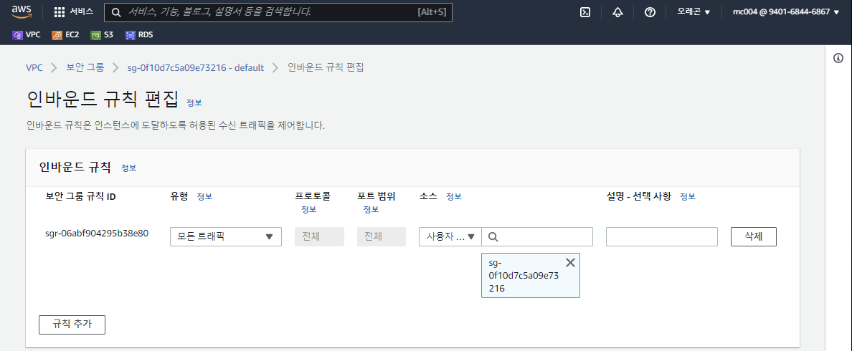

기존 규칙 삭제 후 규칙 추가

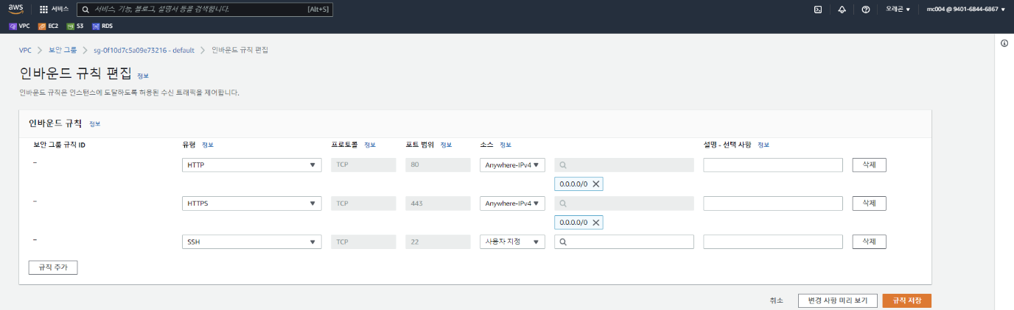

http – 0.0.0.0/0

https – 0.0.0.0/0

SSH – 내 아이피/32

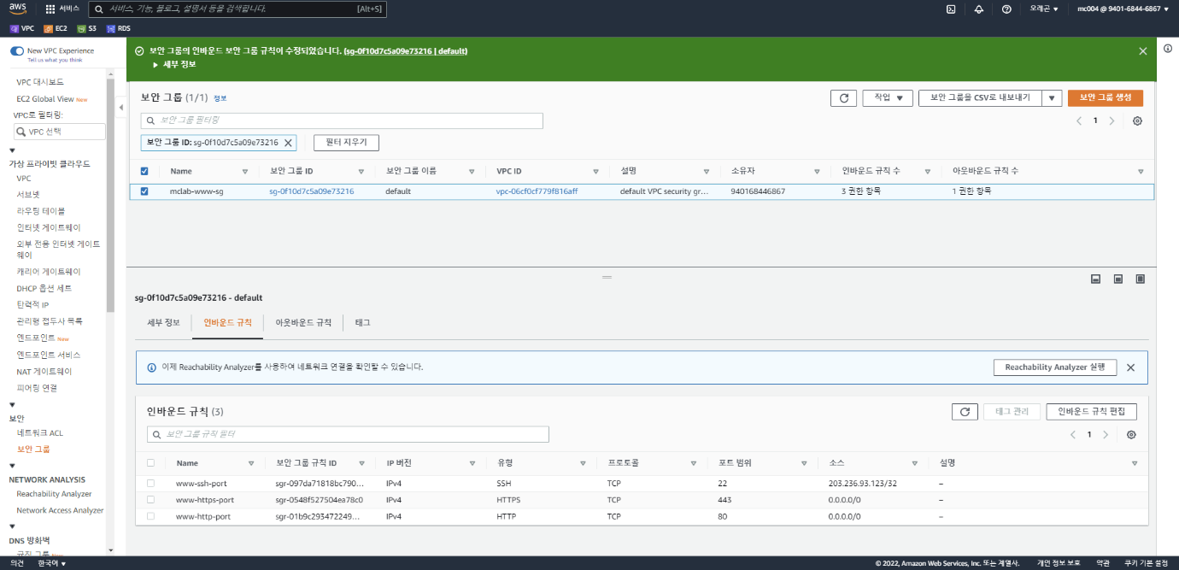

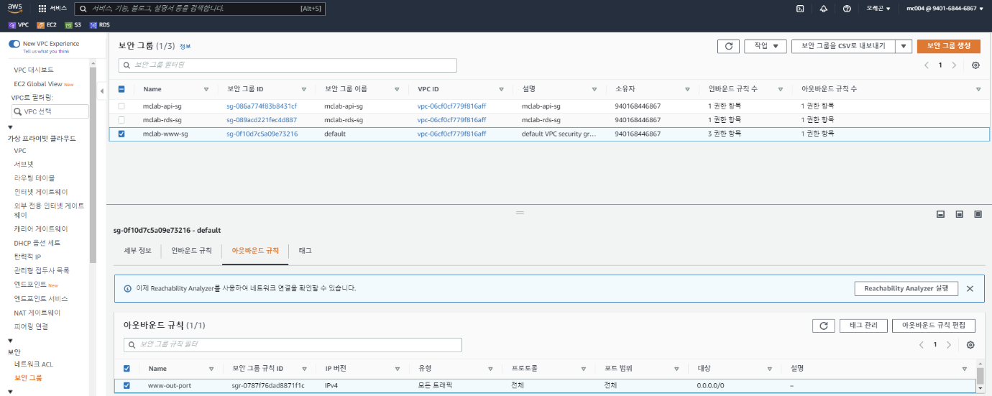

# **API-SG**

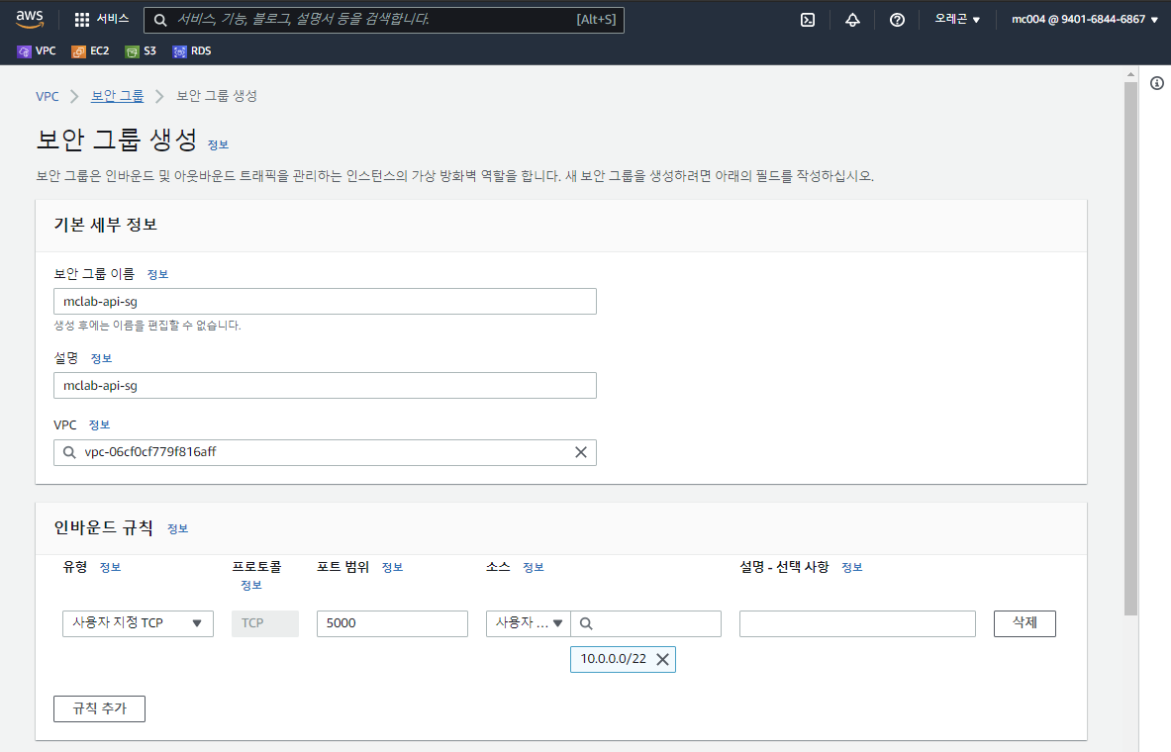

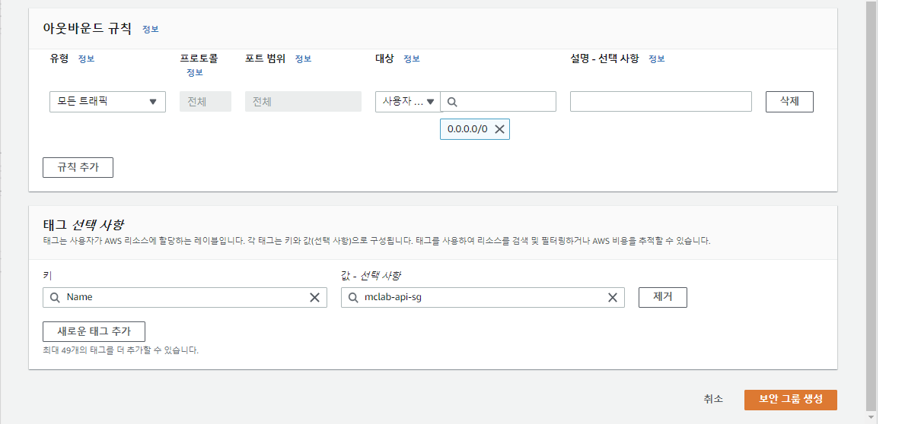

**인바운드 규칙 추가**

사용자 지정 TCP, 5000, 10.0.0.0/22

태그 추가

Name, mclab-api-sg

## 인/아웃바운드 규칙

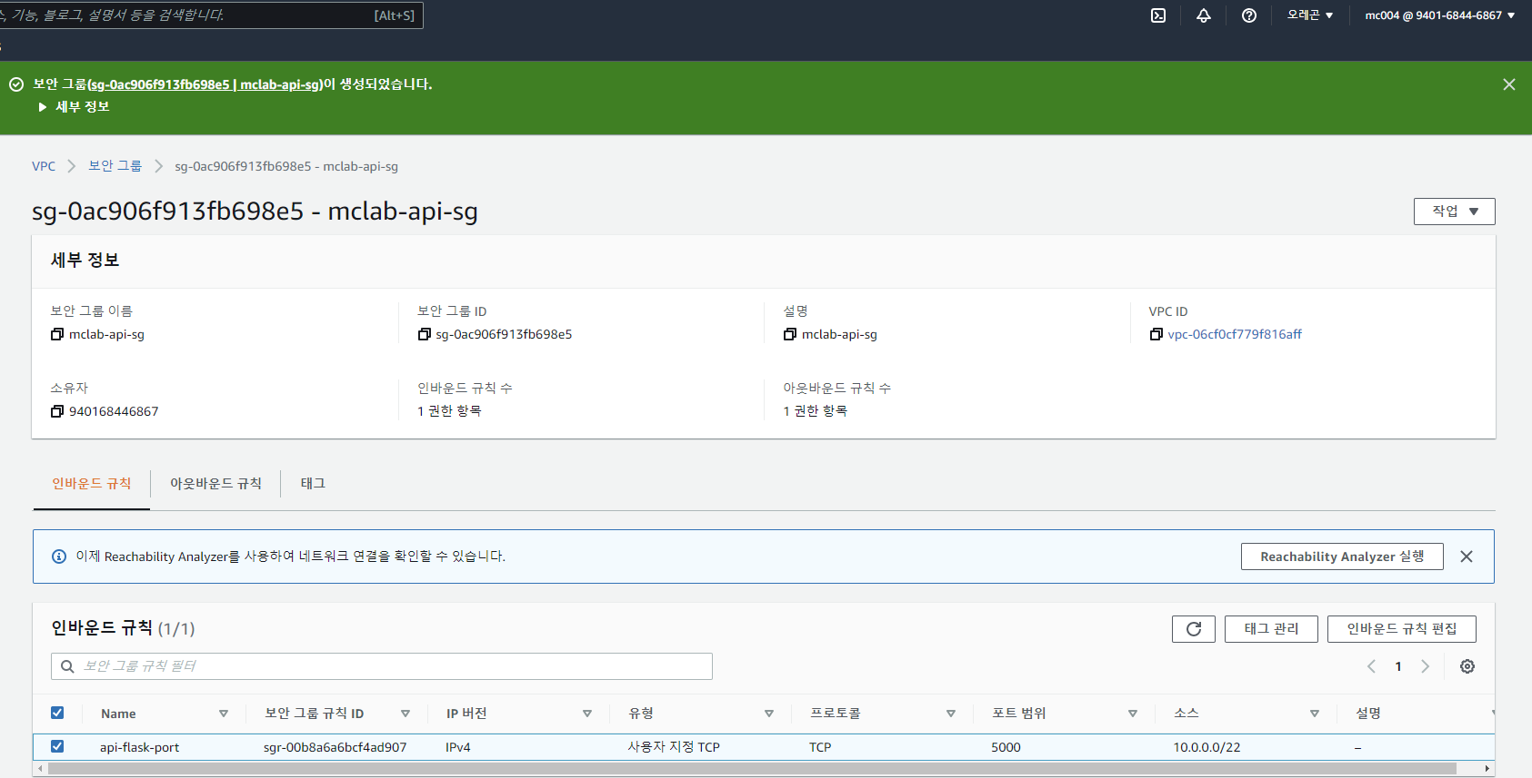

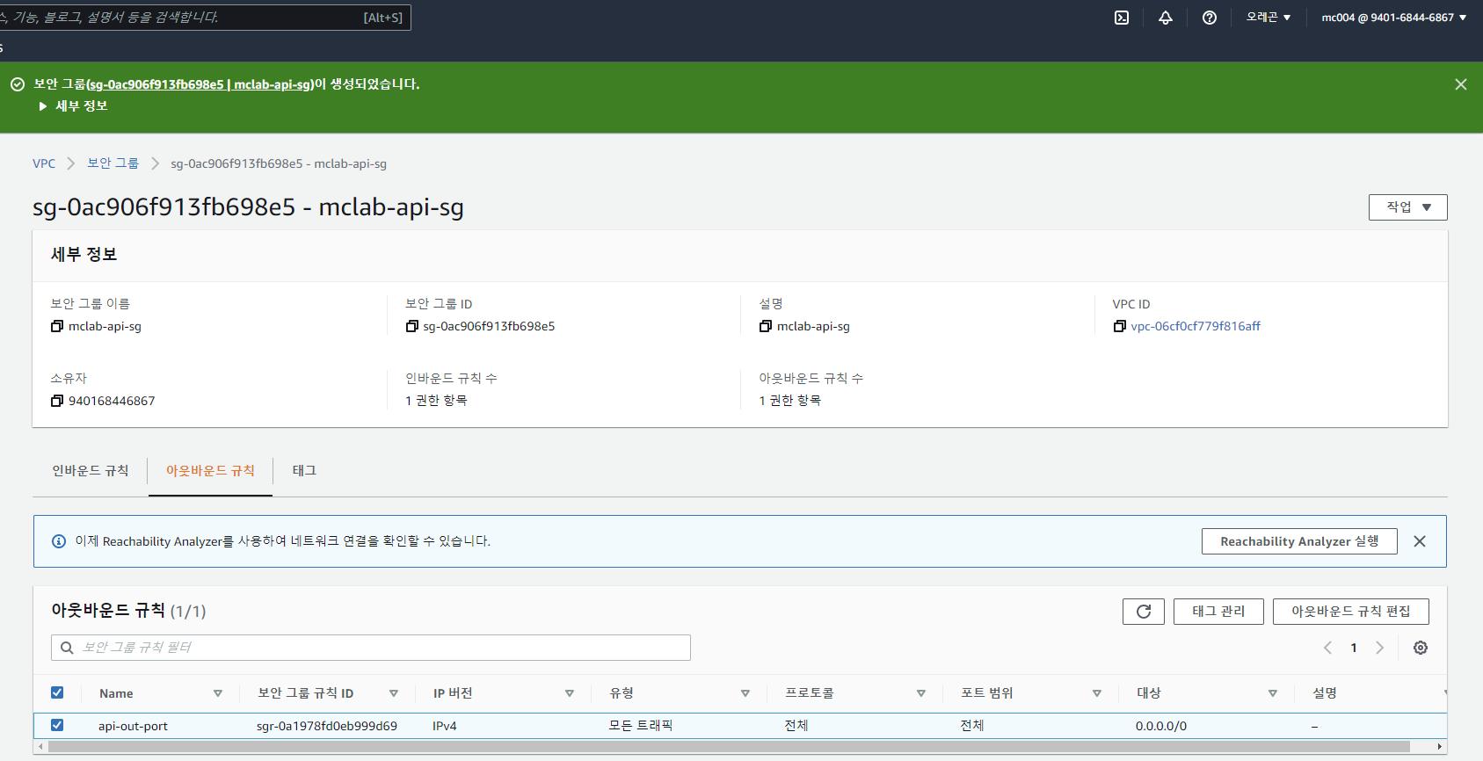

# **RDS-SG**

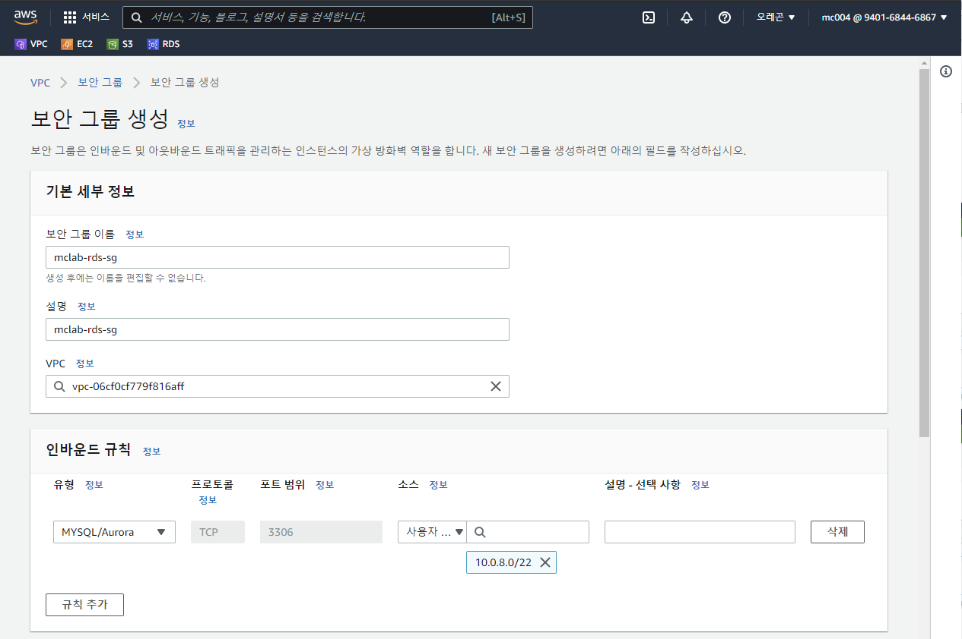

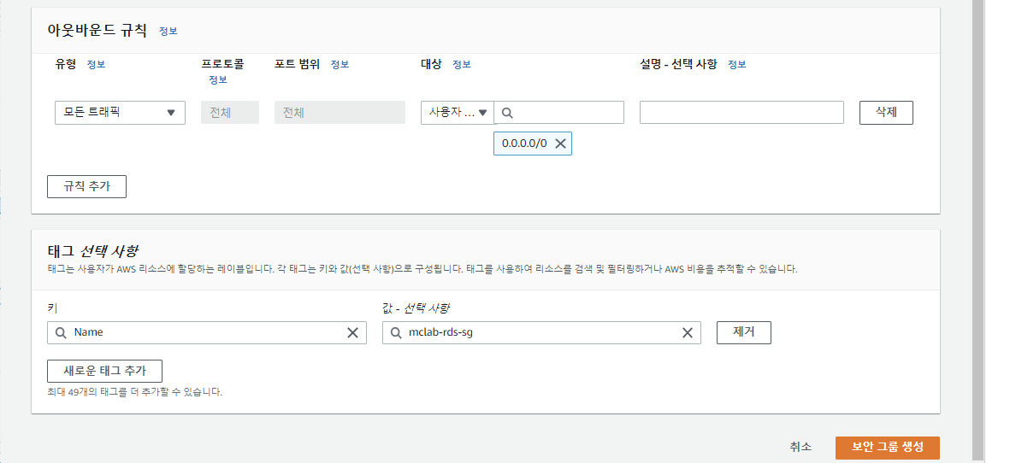

**인바운드 규칙 추가**

MYSQL, 3306, 10.0.8.0/22

태그 추가

Name, mclab-rds-sg

## 인/아웃바운드 규칙

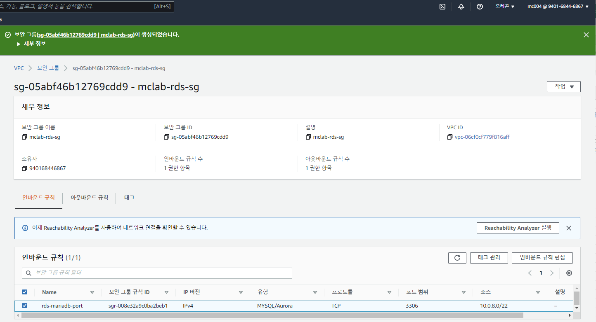

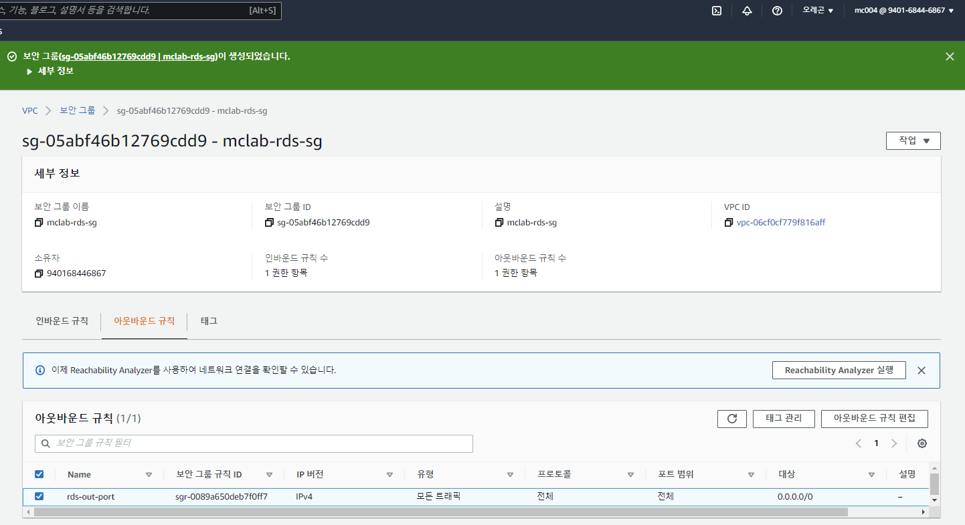

# 보안 그룹 생성 확인

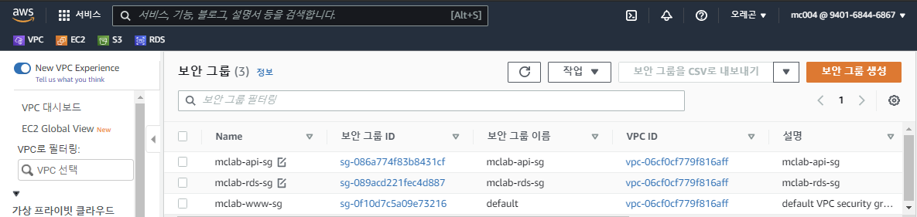

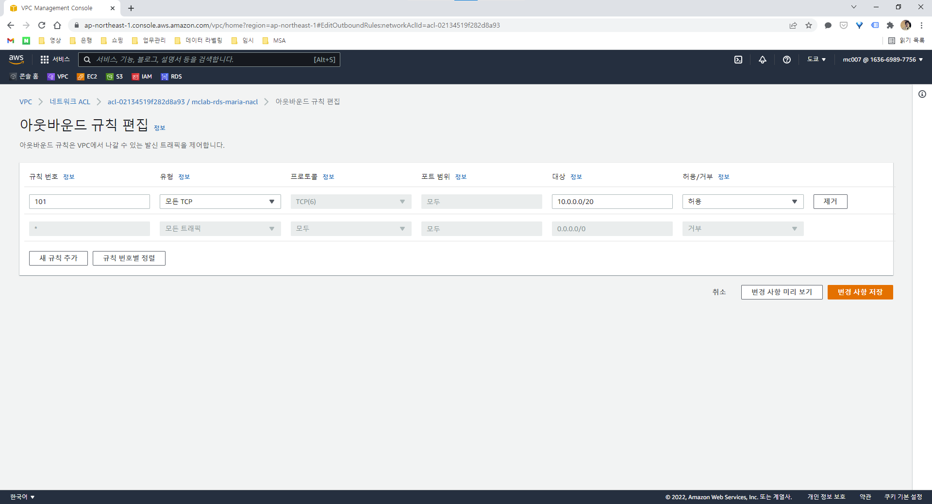  
- 1가지의 규칙을 추가하고 변경 사항 저장을 누른다.  
- 모든 TCP, 10.0.0.0/20

# EC2 인스턴스 생성

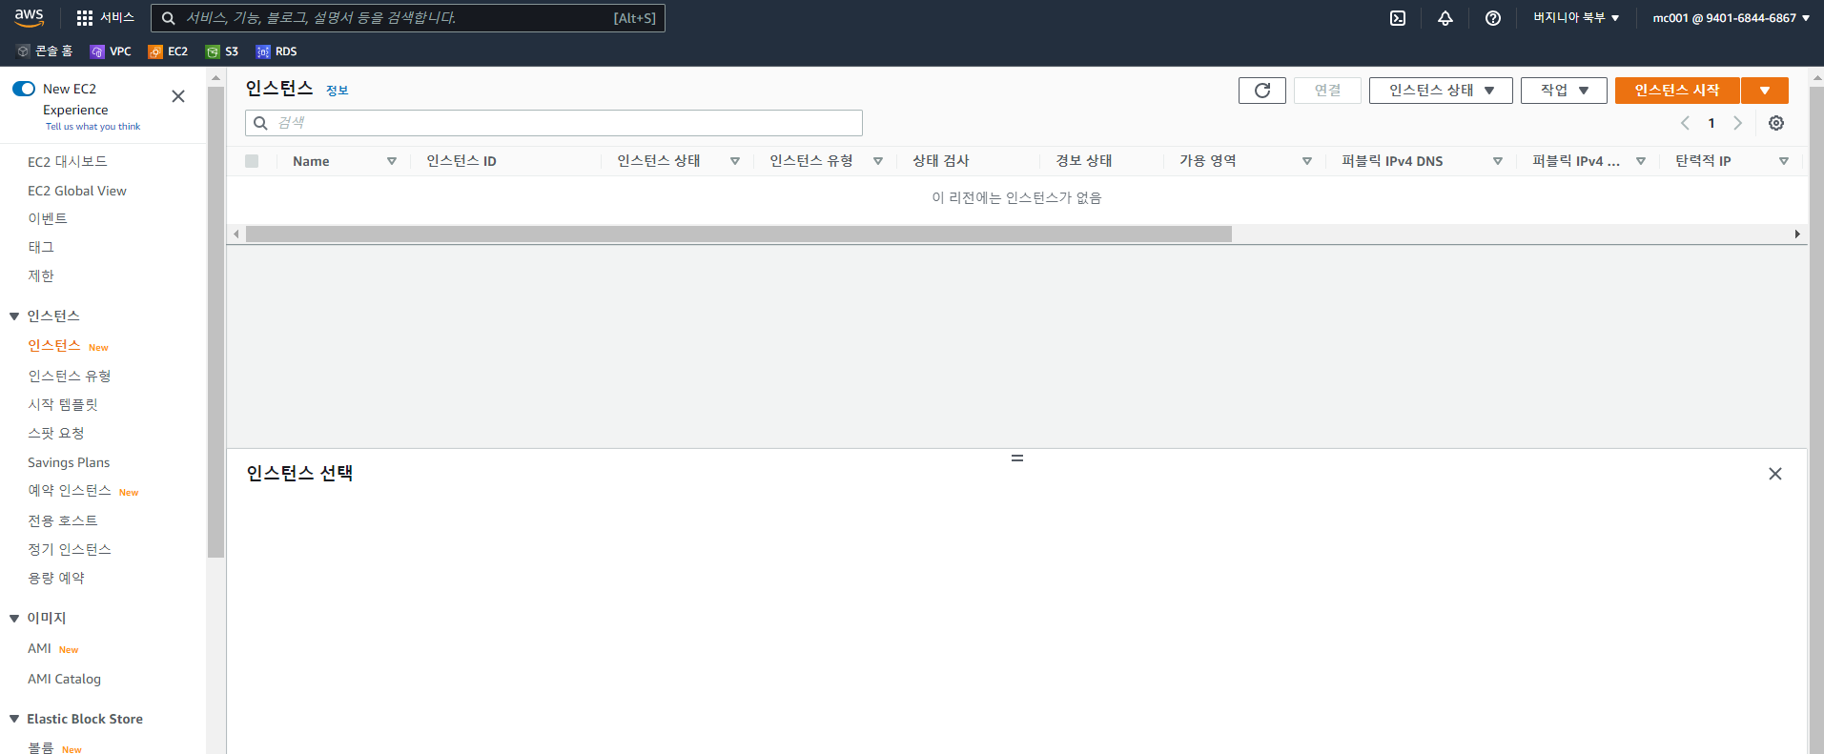

EC2 기본 화면 > 인스턴스 시작

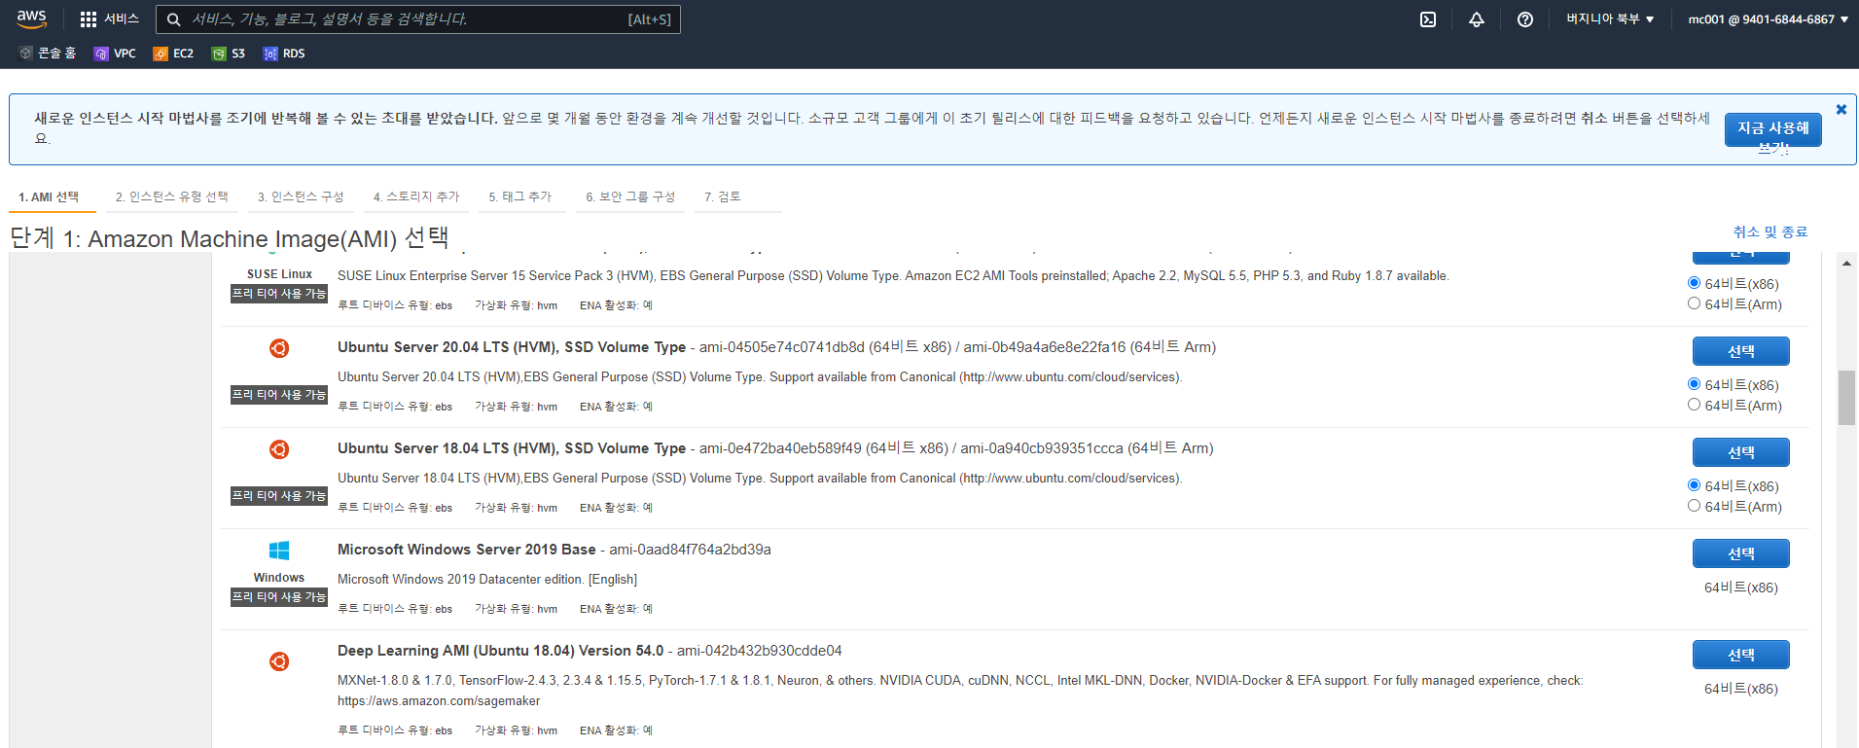

Ubuntu Server 20.04 LTS (HVM), SSD Volume Type > 64비트(x86) 선택

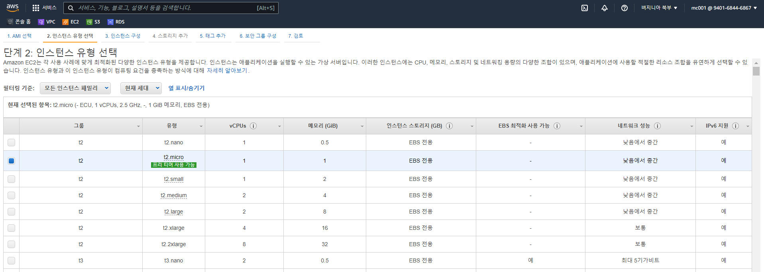

t2.micro 선택

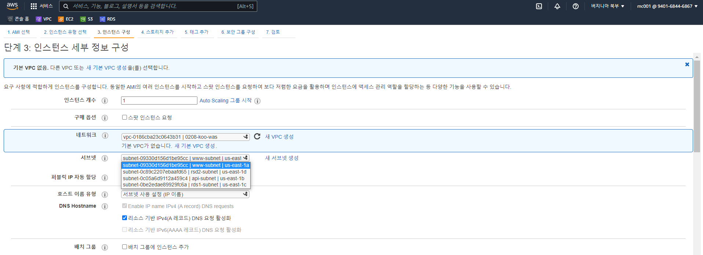

서브넷에서 웹 서브넷(예 www 서브넷)으로 선택

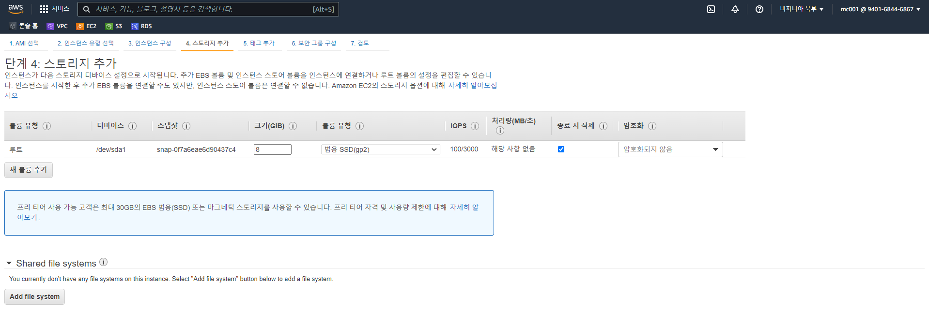

기본 8GiB

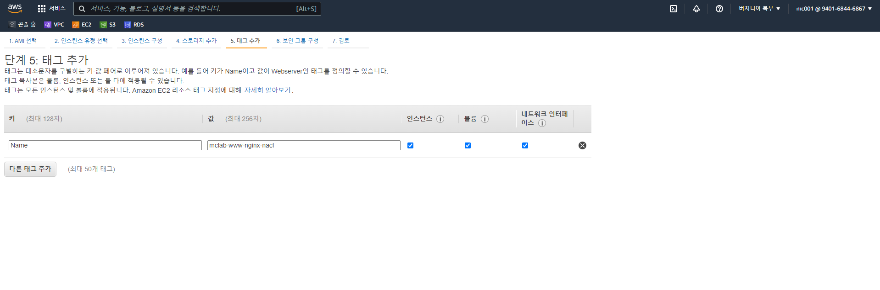

태그 추가 > 키 [Name] > 값 [mclab-www-nginx]

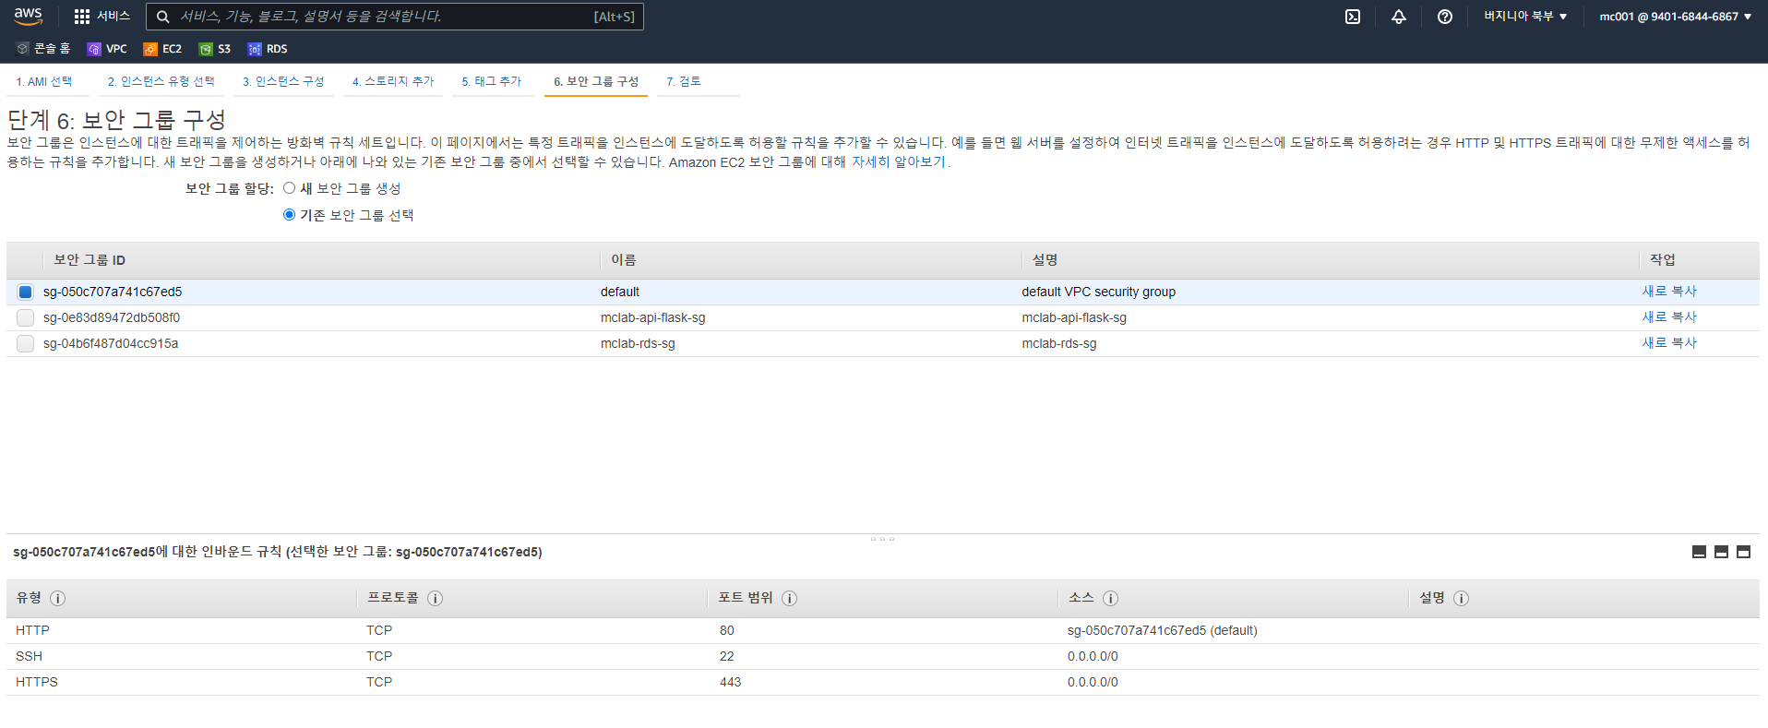

단계 6 > 새 보안 그룹 생성에서 기존 보안그룹 선택 체크

그 중 웹 보안그룹(defalt) 선택

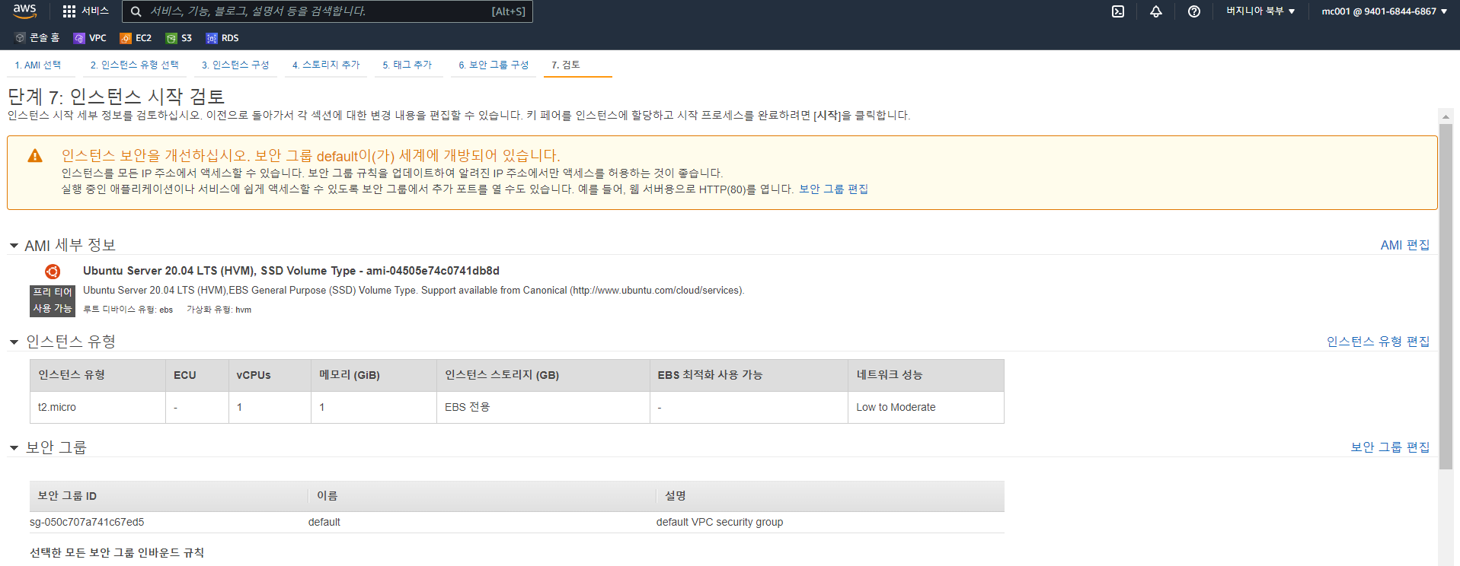

단계 7 > 설정한 값이 맞는지 확인 > 하단 시작하기 클릭

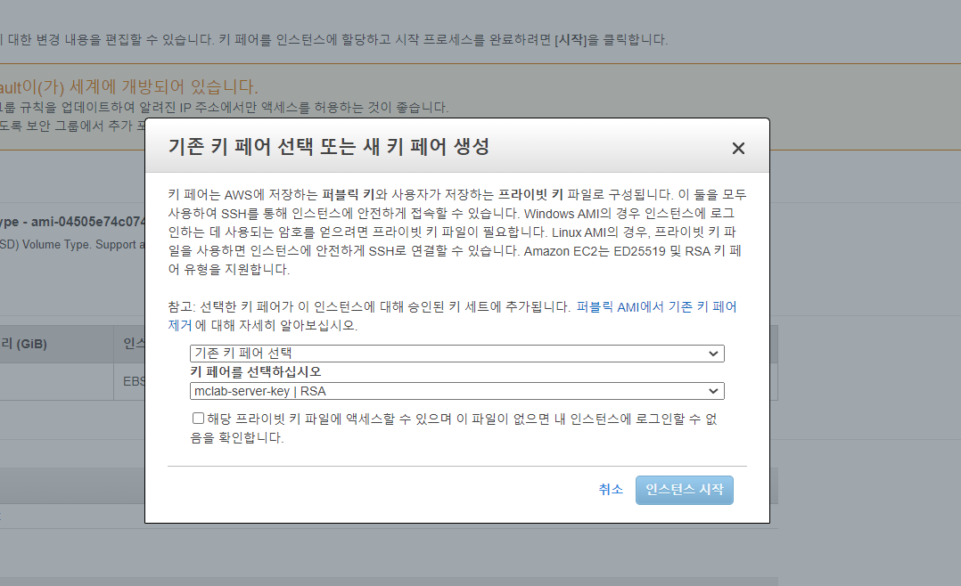

기존 키 페어 선택 또는 새 키 페어 생성을 선택하며 마지막 인스턴스 시작

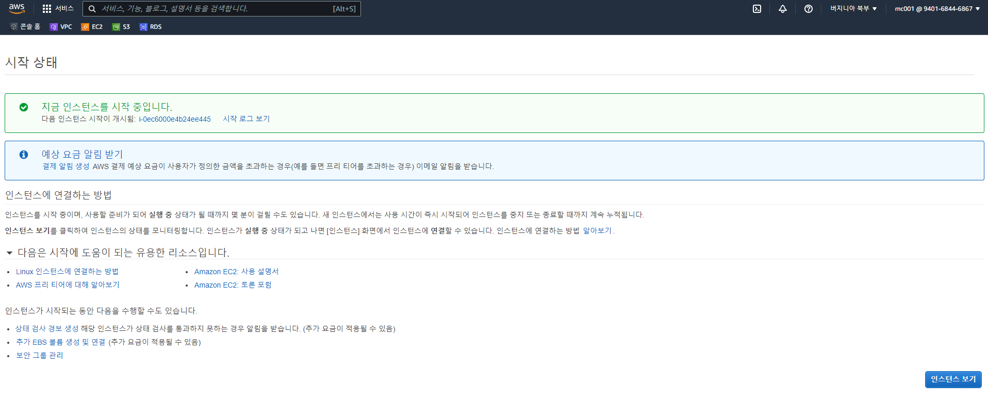

인스턴스 시작 중 확인 > 하단 인스턴스 보기 선택

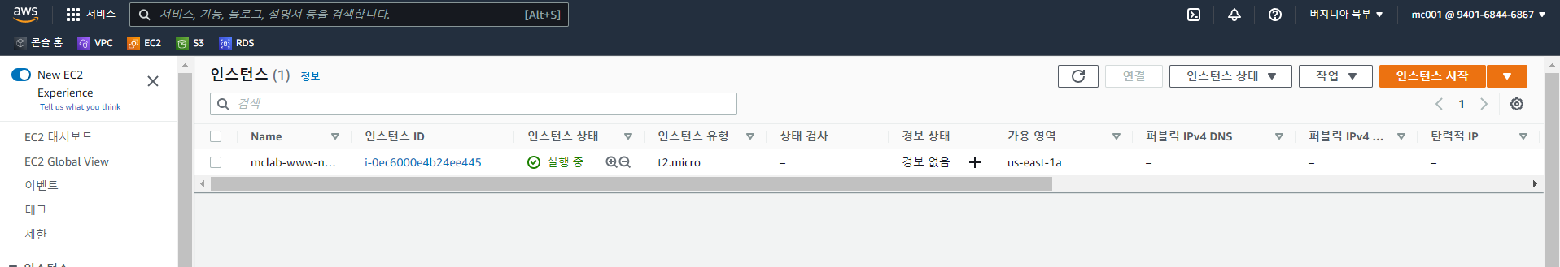

인스턴스 상태가 대기 중이 아닌 실행 중 상태 확인하면 EC2 인스턴스 생성 완료

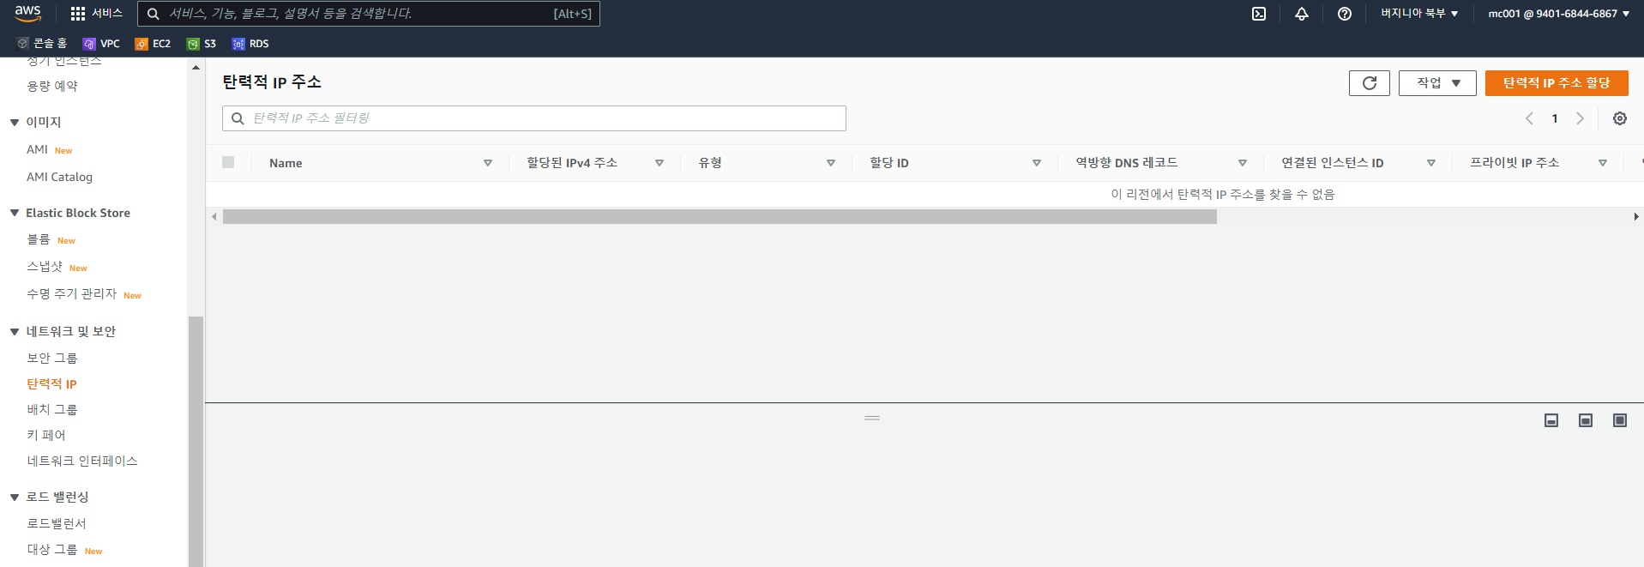

다음 탄력적 IP 주소 생성하기 > 우측 상단 탄력적IP 주소 할당 클릭

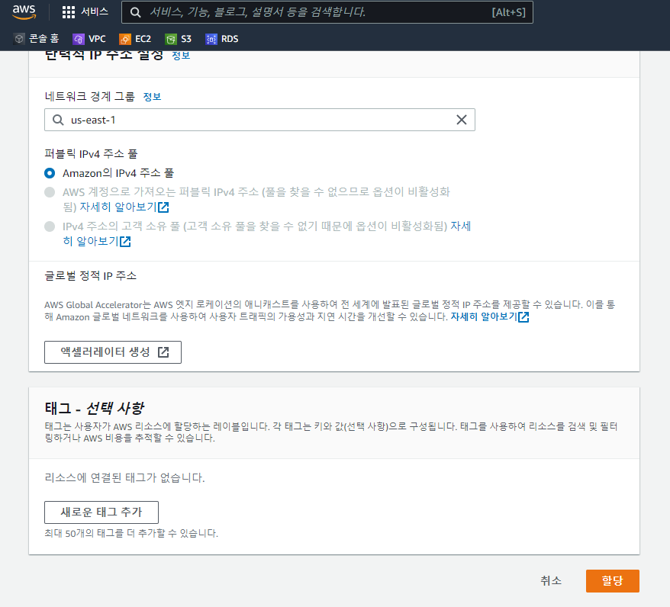

할당 클릭

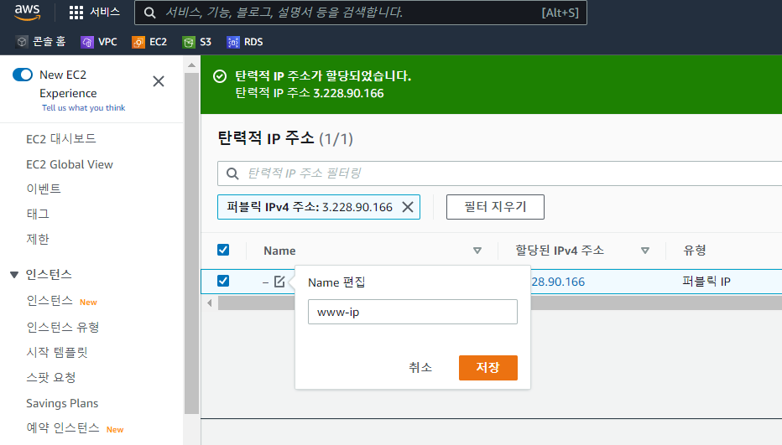

할당 확인 및 Name 편집 [www-ip]

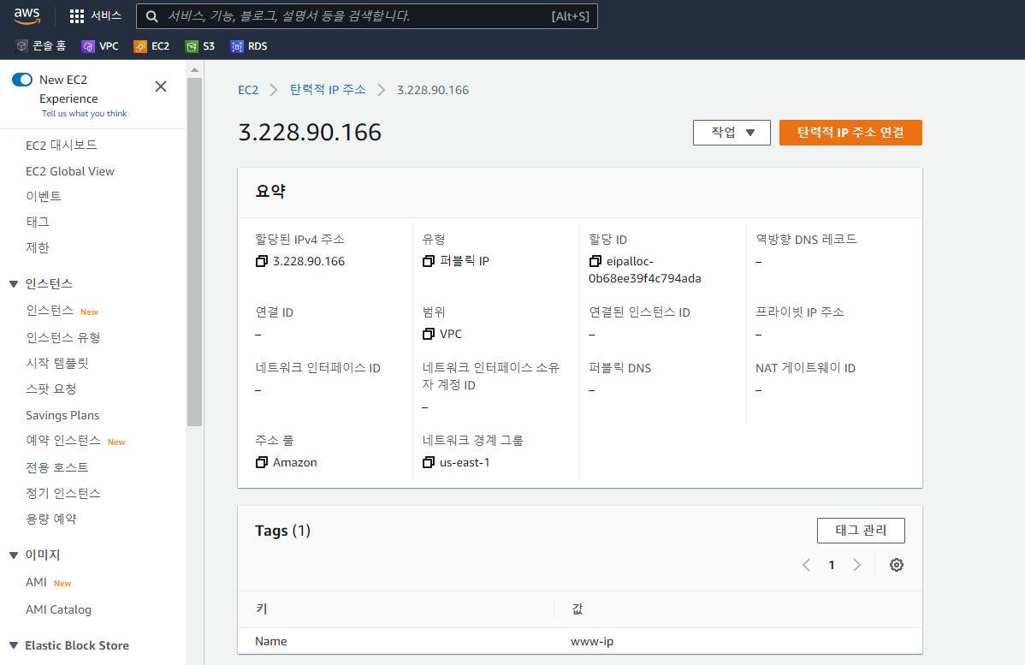

할당 IP 클릭 후 탄력적 IP 주소 연결 클릭

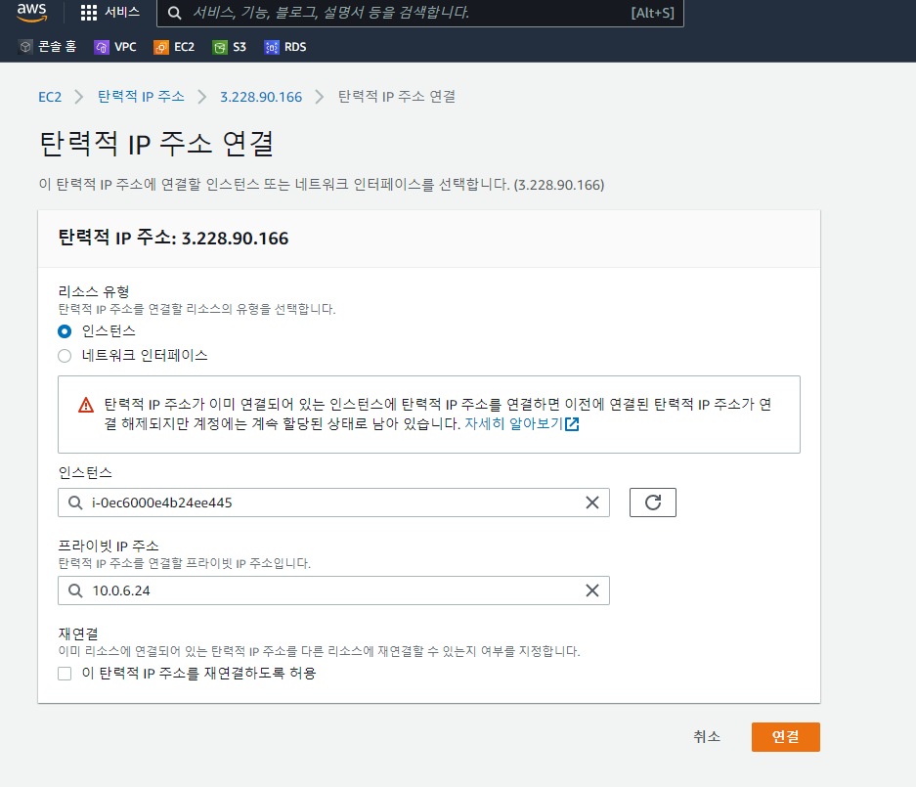

생성한 인스턴스 선택 > 생성한 프라이빗 IP 주소 선택 > 하단 연결 클릭

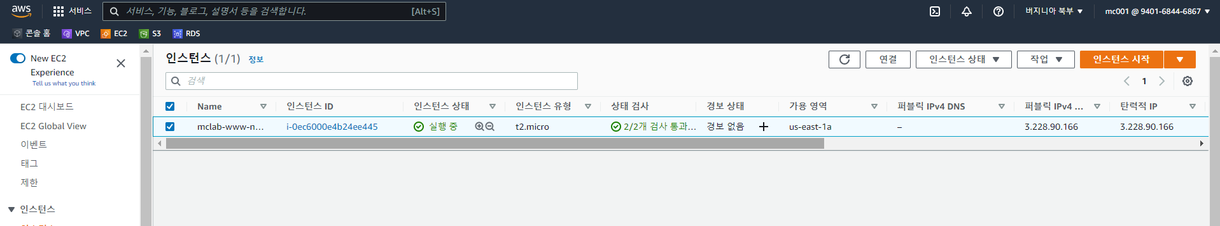

목차 인스턴스 클릭 > 생성한 인스턴스 체크 > 연결 상태 확인

PuTTy 설치 방법

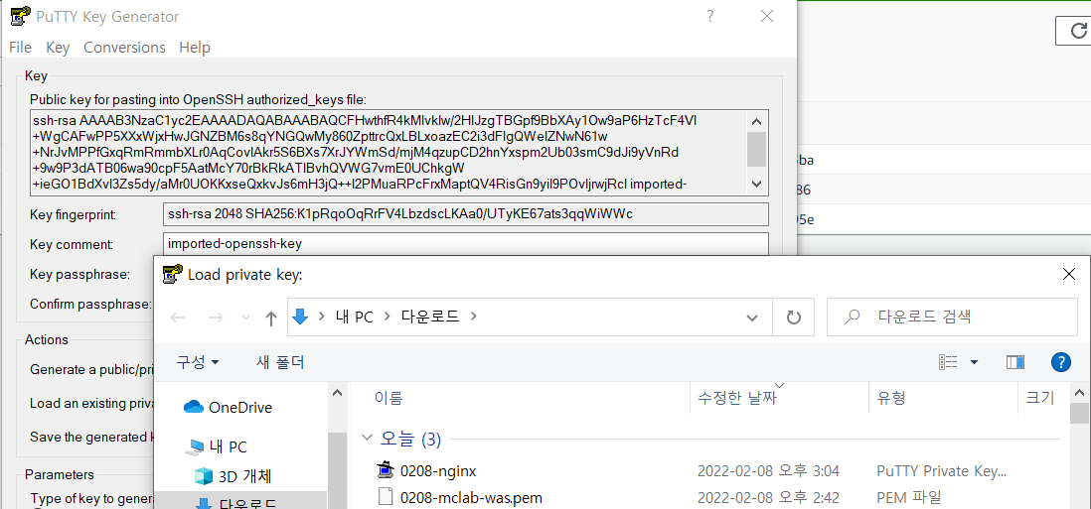

PuTTy에 연결 전 EC2에서 생성한 키를 ppk로 변형한다 > PuTTygen 앱 실행 > 상단 File 클릭 > Load private key 클릭 > EC2에서 생성한 페어키 선택

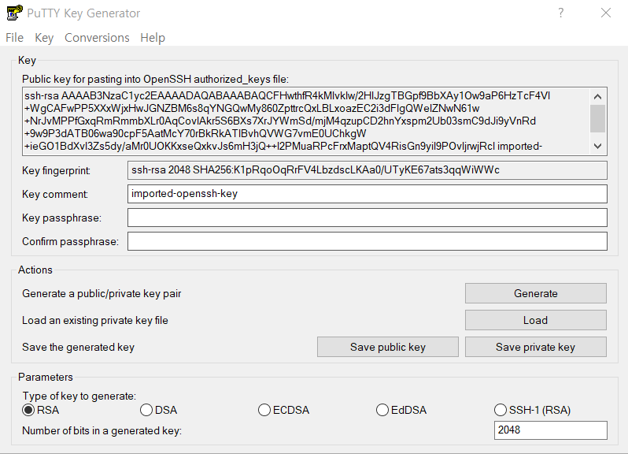Save private key 선택

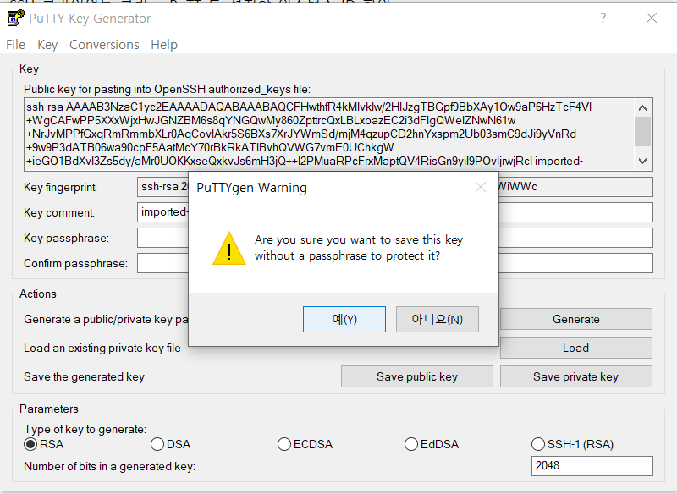

예 클릭 후 이름 설정 하여 저장

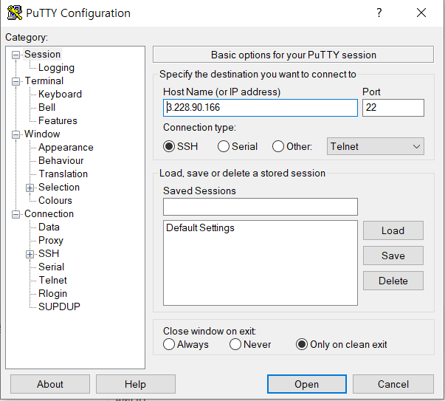

PuTTy 앱 열기 > Host Name 에 공인 IP 넣기

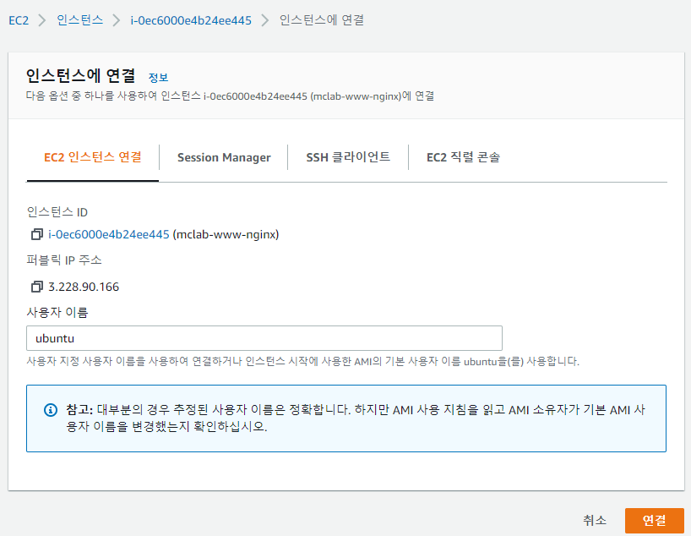

인스턴스에서 퍼블릭 IP가 공인 IP

# Putty를 이용한 ssh 원격 통신

## Putty generator로 .ppk 확장자 변환

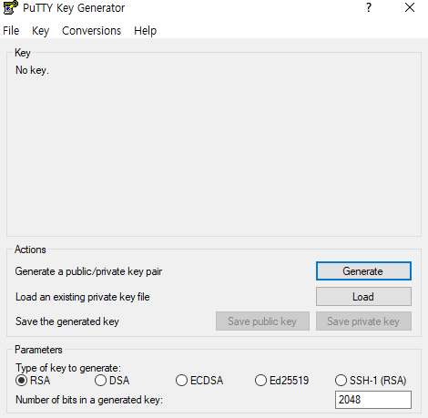

Putty gen을 실행하여 load 버튼을 클릭하여 인스턴스 생성시에 만든 키페어 파일을 가져온다.

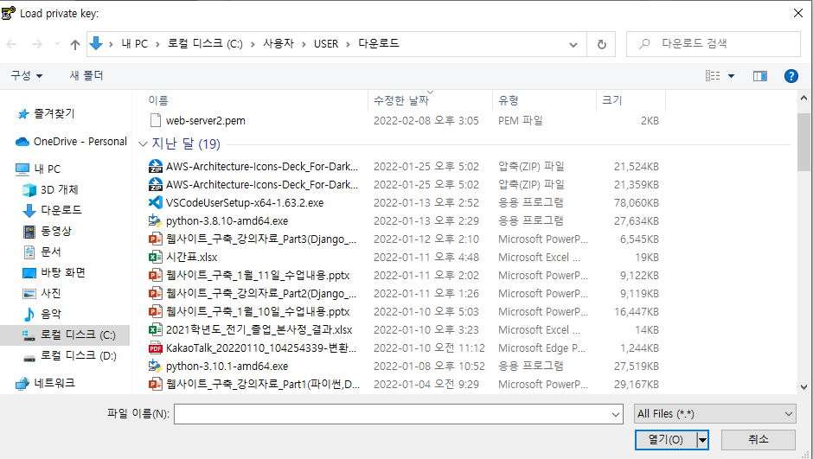

위에 키페어 파일 선택

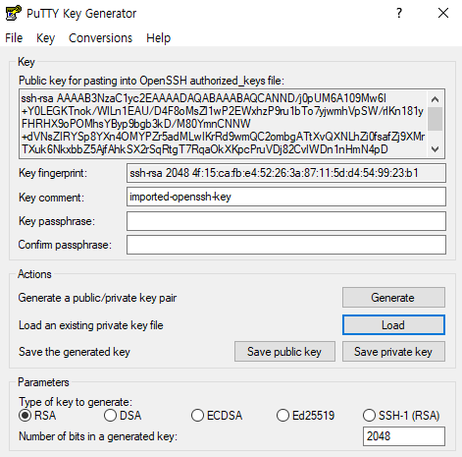

Ppk 확장자 키페어로 변환하여야 하는데 이 때 private key로 발급 받아야 한다.

## Putty 실행

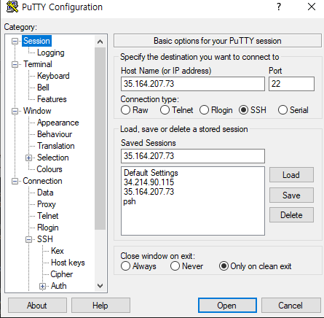

Putty 프로그램으로 돌아와 해당 ip를 입력

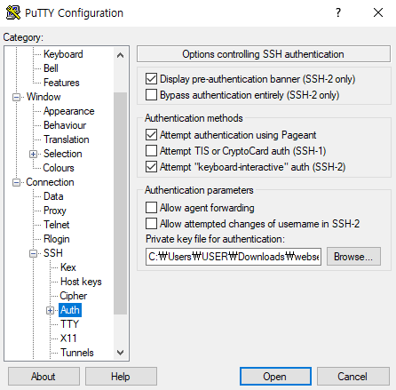

방금 발급 받은 .ppk 파일을 선택한다.

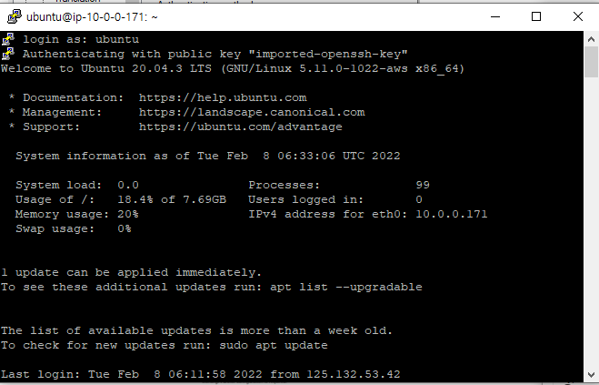

Open을 누르면 해단 인스턴스로 ssh 통신이 가능해진다.

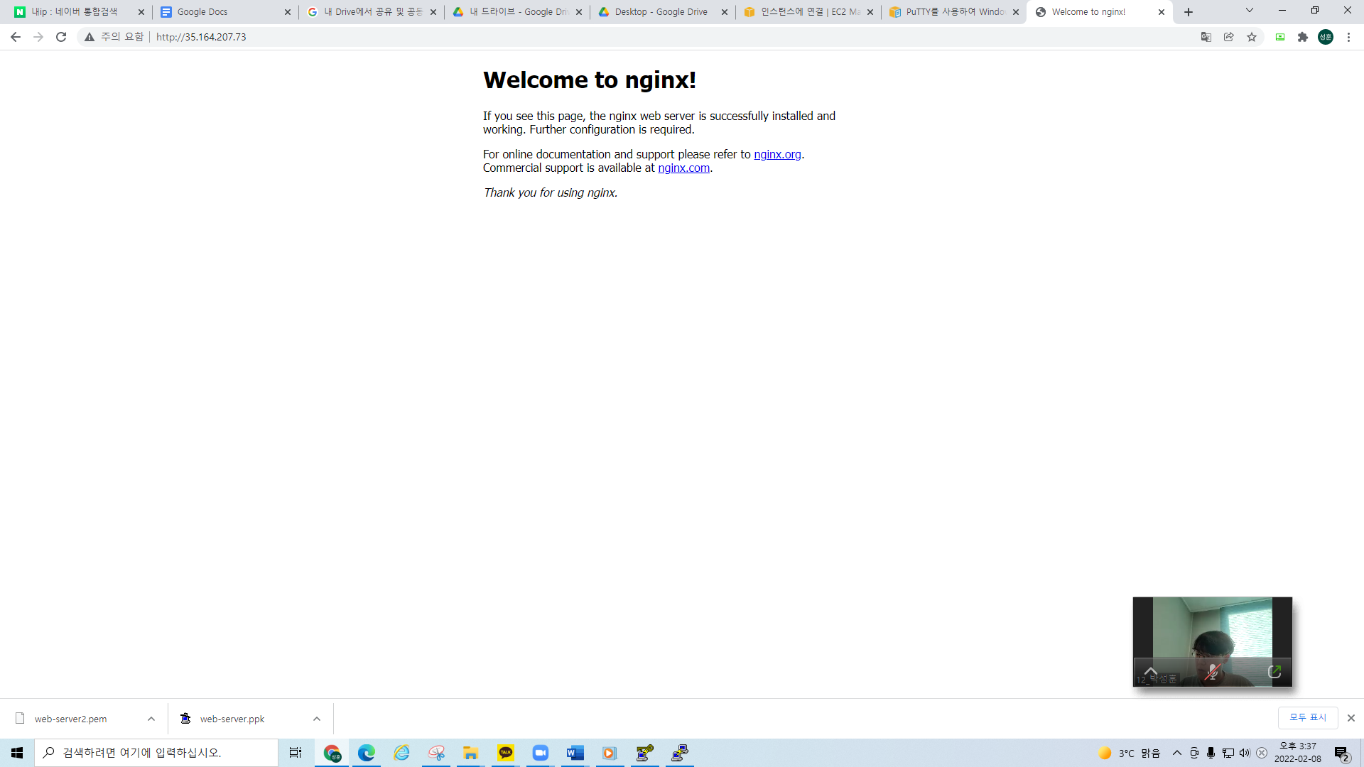

Sudo apt update, sudo install nginx 명령어를 입력하여 웹페이지에 해당 이미지를 뛰웠다.